KLAIPĖDOS UNIVERSITETAS
Jūros technologijų ir gamtos mokslų fakultetas
Informatikos ir statistikos katedra
„Duomenų bazės Automobilių pardavimui ir nuomai“ PROJEKTAVIMAS IR REALIZACIJA
Studijų dalyko „Programų sistemų inžinerijos pagrindai“ projektinis darbas
Autorius JNII19, stud. Edvinas Mazūras
Vadovas lekt. dr. Jurij Tekutov
Klaipėda, 2022
ANOTACIJA
Edvinas Mazūras (2022). „Duomenų bazės automobilių pardavimui ir nuomai“ sistemos projektavimas ir realizacija. Studijų dalyko „Programų sistemų inžinerijos pagrindai“ projektinis darbas. Dėstytojas lekt. dr. J. Tekutov. Klaipėda: Klaipėdos universitetas, Jūros technologijų ir gamtos mokslų fakultetas, Informatikos ir statistikos katedra, 48 pusl.
Darbe nagrinėjamas duomenų bazės kūrimas ir jos vizualizacijos internetinėje naršyklėje sudarymo etapai.
PAGRINDINIAI ŽODŽIAI: reikalavimų inžinerija, informacinių poreikių specifikavimas, objektinė modeliavimo UML kalba, programos projektavimas.
SANTRUMPŲ SĄRAŠAS
CASE (angl. Computer-Aided Software Engineering) – kompiuterizuota programinės įrangos inžinerija.
DB – duomenų bazė.
PĮ – programinė įranga.
PS – programų sistema.
RS – reikalavimų specifikacija.
UML (angl. Unified Modeling Language) – objektinis modeliavimo standartas – vieninga modeliavimo kalba.
TERMINŲ ŽODYNĖLIS
Terminų žodynėlio tikslas – pateikti šiame platų temų spektrą apimančiame darbe kai kurių dažniausiai vartojamų terminų apibrėžimus. Vartojant abipusiai suprantamus žodžius sukuriamas pagrindas keistis faktais ir idėjomis.
A
Aktorius – tai išorinio pasaulio arba pačios sistemos objektas tam tikru būdu sąveikaujantis su sistema.
B
Būsena (angl. state) – kintamųjų (parametrų), kurie apibūdina sistemą, reikšmių rinkinys, kuris yra konkrečiu momentu.
C
CASE – apima didelį spektrą skirtingų tipų programų, kurios skirtos palaikyti programinės įrangos proceso etapus, tokius kaip reikalavimų analizė, sistemos modeliavimas, testavimas ir kt.
CSS – kalba, skirta nusakyti kita struktūrine kalba aprašyto dokumento vaizdavimą. Dažniausiai CSS aprašomas HTML dokumentų pateikimas, tačiau ją galima taikyti ir įvairiems kitomis kalbomis parašytiems dokumentams.
D
Dokumentavimas – tai sistemos kūrimo eigoje sukauptos informacijos fiksavimo procesas.
F
Funkciniai reikalavimai – aprašo funkcijas, kurias turės atlikti kuriama programinė įranga (pvz., sudaryti aukštojoje mokykloje besimokančių studentų sąrašą). Jie atitinka veiklos reikalavimus, kuriuos nusako naudotojas aiškindamas, kokius darbus galėtų atlikti numatomas kurti produktas.
H
HTML – tai kompiuterinė žymėjimo kalba, naudojama pateikti turinį internete. Kalbą standartizuoja W3 konsorciumas.
J
JavaScript – objektiškai orientuota skriptų programavimo kalba, besiremianti prototipų principu. Dažniausiai kalba naudojama internetinių puslapių interaktyvumo realizacijai, bet taip pat naudojama ir kaip galimybė skriptais manipuliuoti tam tikromis programomis.
Juodoji dėžė (angl. black box) – sistema ar įrenginys, kurių vidinė struktūra, vidinės būsenos ir veikimo principai nėra žinomi, tačiau žinomi įeities duomenys (įskaitant stimulus), rezultatai (įskaitant reakcijas), jų tarpusavio ryšiai ir iš išorės stebimos būsenos.
K
Klientas (angl. customer) – išorinis arba vidinis veiklos dalyvis.
M
Modeliavimas (angl. modeling) – bendruoju atveju tai realaus pasaulio objektų ar reiškinių atvaizdavimas (matematinių lygčių rinkiniu, grafinių modelių rinkiniu).
Modelis (angl. model) – modelis yra aiški (detali) išraiška, kuria kažkas apibūdina savo supratimą apie sistemą ar situaciją.
N
Nefunkciniai reikalavimai – nusako sistemos savybes, kuriomis ji turi pasižymėti. Kartais jie dar vadinami kokybės reikalavimais.
O
Objektas kaip visuma – objektas yra tiriamas, modeliuojamas kartu su aplinka, įvertinant jo ir aplinkos ryšius, savybes, abipusius poveikius.
P
Panaudojimo atvejų diagrama (angl. use case diagram) – sudaro aktoriai, patys panaudojimo atvejai, ryšiai tarp aktorių ir panaudojimo atvejų bei tarp pačių aktorių ar pačių panaudojimo atvejų.
Panaudojimo atvejis – tai sistemos elgesio visuma tam tikru momentu esant tam tikroms sąlygoms. Kiekvienas panaudojimo atvejis yra tam tikra aktoriaus ir sistemos dialogo metu inicijuotų transakcijų seka.
PHP – plačiai paplitusi dinaminė interpretuojama programavimo kalba (en: Hypertext Preprocessor), sukurta 1995 m. ir specialiai pritaikyta interneto svetainių kūrimui.
phpMyAdmin - valdymo įrankis, parašytas PHP kalba, skirtas administruoti MySQL duomenų bazes naudojantis naršykle. Šiuo metu jis gali kurti ir šalinti duomenų bazes, manipuliuoti lentelėmis bei įrašais (kurti, šalinti, keisti lenteles bei įrašus, tvarkyti ryšius), vykdyti SQL sakinius, valdyti vartotojus ir jų teises.
Programavimas – tai pasirinktojo procesoriaus vykdomą instrukcijų rinkinio, užtikrinančio specifikacijoje numatytą to procesoriaus veiklą, realizuojamą sistemos projekte numatytu būdu, sudarymo procesas.
Programų sistema – tai integruota programų, failų, duomenų bazių (toliau vadinama – DB) ir žinių bazių visuma, skirta tam tikros klasės uždaviniams spręsti arba tam tikriems įrenginiams ar procesams valdyti.
Programų sistemos reikalavimai (angl. software requirements) – sąlygos, kurias turi tenkinti programų sistema, arba gebėjimai, kuriuos ji turi turėti, kad padėtų naudotojams siekti jiems reikiamų tikslų, ir spręsti jiems reikiamus uždavinius. Programų sistemos reikalavimai aprašomi dokumente „Programų sistemos reikalavimų specifikacija“.
R
Reikalavimų specifikacija (angl. requirements specification) – nustatytu būdu struktūrizuotas dokumentas, aprašantis ką turi daryti sistema ir kokius kitus reikalavimus bei ribojimus ji turi tenkinti. Gali būti rengiamos ne tik sistemos, bet ir interfeiso, testo, proceso ar kokio nors kito objekto reikalavimų specifikacijos.
Ryšys – tai sąveika, parodanti, jog aktorius ar panaudojimo atvejis tam tikru būdu įtakoja kitą aktorių ar panaudojimo atvejį.
S
Sistemos projektavimas – tai geriausio sistemos specifikacijos įgyvendinimo būdo parinkimo ir to būdo modeliavimo procesas.
Sistemos testavimas – tai empirinis sistemos atitikimo jos specifikacijai tikrinimo procesas.
T
Testavimas – tai programinės įrangos vykdymo (angl. execution) procesas, kurio metu reikia nustatyti, ar jos pateikiami rezultatai yra teisingi; programos vykdymo procesas, kurio tikslas yra surasti programos klaidas; programinės įrangos kokybės matas; sistemos ar jos komponento vykdymas prie tam tikrų sąlygų, gaunamų rezultatų stebėjimas ir fiksavimas bei tam tikrų sistemos ar komponento savybių įvertinimas.
U
UML (angl. Unified Modeling Language) – objektinis modeliavimo standartas – vieninga modeliavimo kalba.
Užduotis – tai rinkinys technologinių operacijų, vykdomų, kad būtų pasiektas (įgyvendintas) organizacijos pirminis tikslas (t. y. toks, kuris neskaidomas į potikslius).
Užsakovas – tai asmuo, kuris apmoka sistemos kūrimo darbus ir taps šios sistemos savininku. Dažnai tai asmuo, esantis sistemos galutinio naudotojo padalinio vadovu. Kartais užsakovu gali būti keli asmenys.

TURINYS
Lentelių SĄRAŠAS 9
ILIUSTRACIJŲ SĄRAŠAS 10
Įvadas 11
1. PROJEKTO PARAIŠKA 12
1.1. Įvadas 12
1.1.1. Dokumento paskirtis 12
1.1.2. Dokumento autorius (-iai) 12
1.1.3. Santrauka 12
1.2. Taikymo sritys 12
1.2.1. Produkto užsakovas 12
1.2.2. Problemos sprendimas pasaulyje ir Lietuvoje 13
1.3. Produkto apibūdinimas 13
1.3.1. Programų sistemos funkcijos 13
1.3.2. Naudotojo charakteristikos 14
1.3.3. Bendri apribojimai 15
1.4. Projekto varovai 15
1.4.1. Sistemos paskirtis 15
1.4.2. Užsakovai, pirkėjai ir kiti sistema suinteresuoti asmenys 15
1.4.3. Naudotojai 16
1.5. Projekto įgyvendinimo planai ir kokybės vertinimas 16
2. „DUOMENŲ BAZĖS AUTOMOBILIŲ PARDAVIMUI IR NUOMAI“ Sistemos REIKALAVIMŲ IR INFORMACINIŲ POREIKIŲ SPECIFIKAVIMAS 18
2.1. Funkciniai reikalavimai 18
2.1.1. Produkto veiklos sfera: panaudojimo atvejų diagrama ir panaudojimo atvejų aprašas 18
2.1.2. Funkcinių reikalavimų aprašas 23
2.2. Nefunkciniai reikalavimai 26
2.2.1. Reikalavimai sistemos išvaizdai 27
2.2.2. Reikalavimai panaudojamumui 27
2.2.3. Reikalavimai vykdymo charakteristikoms 27
2.2.4. Reikalavimai veikimo sąlygoms 28
2.2.5. Reikalavimai sistemos priežiūrai 28
2.2.6. Reikalavimai saugumui 28
3. „DUOMENŲ BAZĖS AUTOMOBILIŲ PARDAVIMUI IR NUOMAI“ Sistemos modeliavimas taikant objektinę modeliavimo UML kalbą 29
3.1. Architektūros projektavimas: sistemos statinis vaizdas 29
3.1.1. Klasių diagrama 29
3.1.2. Esybių klasių modelio transformavimo į DB schemą 30
3.2. Sistemos dinaminis vaizdas: sąveikos ir elgsenos diagramos 31
3.2.1. Sekų diagrama 31
3.2.2. Bendravimo diagrama 32
3.2.3. Būsenų diagramos 33
3.2.4. Veiklos diagramos 34
4. TESTAVIMO SPECIFIKACIJA 36
4.1. Įvadas (paskirtis) 36
4.2. Struktūrinis testavimas („baltos dėžės“) 36
4.2.1. Vienetų testavimas 36
4.2.2. Integravimo testavimas 38
4.2.3. Priėmimo testavimas 38
4.2.4. Aukšto lygio testavimas 38
4.3. Funkcinis testavimas („juodos dėžės“) 39
4.4. Testavimo išvados 40
5. NAUDOTOJO dokumentacija 41
5.1. Naudotojo vadovas 41
5.1.1. Sistemos paskirtis ir teikiamos naudos 41
5.1.2. Sistemos detalus aprašymas 41
5.2. Instaliavimo vadovas 43
5.2.1. Reikalavimai techninei įrangai 43
5.2.2. Reikalavimai programinei įrangai 43
5.3. Administravimo vadovas 43
IŠVADOS 44
LITERATŪRA 45
PRIEDAI:
- Diagramų žymėjimai (notacijos)
Lentelių SĄRAŠAS
1 lentelė. Sistemos naudotojai 15
2 lentelė. Naudotojas klientas 16
3 lentelė. Naudotojas sistemos administratorius 16
4 lentelė. „Naudotojo registravimasis sistemoje“ panaudojimo atvejo aprašymas 19
5 lentelė. „Prisijungti į sistemą“ panaudojimo atvejo aprašymas 19
6 lentelė. „Gauti automobilių sąrašą“ panaudojimo atvejo aprašymas 20
7 lentelė. „Atlikti paiešką“ panaudojimo atvejo aprašymas 20
8 lentelė. „Atlikti užsakymą“ panaudojimo atvejo aprašymas 20
9 lentelė. „Matyti turimus duomenis“ panaudojimo atvejo aprašymas 21
10 lentelė. „Pridėti automobilio informaciją“ panaudojimo atvejo aprašymas 21
11 lentelė. „Modifikuoti automobilio informaciją“ panaudojimo atvejo aprašymas 21
12 lentelė. „Pridėti kliento informaciją“ panaudojimo atvejo aprašymas 22
13 lentelė. „Modifikuoti kliento informaciją“ panaudojimo atvejo aprašymas 22
14 lentelė. „Pridėti užsakymo informaciją“ panaudojimo atvejo aprašymas 22
15 lentelė. „Modifikuoti užsakymo informaciją“ panaudojimo atvejo aprašymas 23
16 lentelė. Vienetų testavimas 37
17 lentelė. Meniu atidarymo testavimas 38
18 lentelė. Aukšto lygio testavimas 39

ILIUSTRACIJŲ SĄRAŠAS
1 pav. „Duomenų bazės automobilių pardavimui ir nuomai“ sistemos panaudojimo atvejų diagrama (MagicDrawTM priemonėje) 19
2 pav. Pirmo funkcinio reikalavimo užpildyta kortelė 24
3 pav. Antro funkcinio reikalavimo užpildyta kortelė 24
4 pav. Trečio funkcinio reikalavimo užpildyta kortelė 25
5 pav. Ketvirto funkcinio reikalavimo užpildyta kortelė 25
6 pav. Penkto funkcinio reikalavimo užpildyta kortelė 25
7 pav. Šešto funkcinio reikalavimo užpildyta kortelė 25
8 pav. Septinto funkcinio reikalavimo užpildyta kortelė 26
Aštunto funkcinio reikalavimo užpildyta kortelė pateikiama 9 paveiksle. 26
9 pav. Aštunto funkcinio reikalavimo užpildyta kortelė 26
10 pav. Devinto funkcinio reikalavimo užpildyta kortelė 26
11 pav. Dešimto funkcinio reikalavimo užpildyta kortelė 27
12 pav. Vienuolikto funkcinio reikalavimo užpildyta kortelė 27
Dvylikto funkcinio reikalavimo užpildyta kortelė pateikiama 13 paveiksle. 27
13 pav. Dvylikto funkcinio reikalavimo užpildyta kortelė 27
14 pav. Pirmo nefunkcinio reikalavimo užpildyta kortelė. 28
15 pav. Antro nefunkcinio reikalavimo užpildyta kortelė. 28
16 pav. Trečio nefunkcinio reikalavimo užpildyta kortelė. 28
17 pav. Ketvirto nefunkcinio reikalavimo užpildyta kortelė. 29
18 pav. Penkto nefunkcinio reikalavimo užpildyta kortelė. 29
19 pav. Šešto nefunkcinio reikalavimo užpildyta kortelė. 30
20 pav. Klasės diagrama (MagicDrawTM priemonės aplinkoje) 31
21 pav. Duomenų bazės schema (phpMyAdmin designer aplinkoje) 32
22 pav. Duomenų bazės automobilių pardavimui ir nuomai automobilio užsakymo sekų diagrama (MagicDrawTM priemonės aplinkoje) 33
23 pav. Duomenų bazės automobilių pardavimui ir nuomai užsakymo ištrynimo bendravimo diagrama (MagicDrawTM priemonės aplinkoje) 34
24 pav. Duomenų bazės automobilių pardavimui ir nuomai automobilio peržiūros ir modifikavimo funkcijų būsenų diagrama (MagicDrawTM priemonės aplinkoje) 35
25 pav. Duomenų bazės automobilių pardavimui ir nuomai veiklos diagrama (MagicDrawTM priemonės aplinkoje) 36
26 pav. Pagrindinis vartotojo sistemos langas 42
27 pav. Pagrindinis sistemos administratoriaus langas 43
28 pav. Automobilio redagavimo langas 43

Įvadas
Šiomis dienomis sparčiai auga prieiga prie interneto ir kompiuterio, didėja ir poreikis internetinėms paslaugoms. Atsiranda vis daugiau galimybių užsisakyti įvairias paslaugas nekeliant kojos iš namų, todėl šis projektas labai aktualus šiandieniniai visuomenei.
Darbo tikslas – sukurti duomenų bazę ir prieigą prie jos per naršyklę, bei visa tai dokumentuoti.
Siekiant įgyvendinti numatytą tikslą, keliami šie darbo uždaviniai:
- Išanalizuoti šiuolaikinius duomenų bazės ir svetainės poreikius.
- Suprojektuoti duomenų bazę ir internetinę svetainę.
- Sukurti veikiančią duomenų bazę ir svetainę pagal sudarytus projektavimus.
- PROJEKTO PARAIŠKA
  - Įvadas
    - Dokumento paskirtis
Dokumentas yra skirtas projekto reikalavimų suderinimui tarp projekto užsakovo, projekto vadovo bei projekto vykdytojo. Kartu šis dokumentas yra ir Klaipėdos universiteto Jūros technologijų ir gamtos mokslų fakulteto Informatikos ir statistikos katedros modulio ,,Programų sistemų inžinerijos pagrindai“ ataskaita.
    - Dokumento autorius (-iai)
Paraiškos dokumento autorius yra Klaipėdos universiteto Jūros technologijų ir gamtos mokslų fakulteto Informatikos ir statistikos katedros JNII19 grupės studentas: Edvinas Mazūras.
    - Santrauka
Kuriamas projektas – duomenų bazė automobilių nuomai ir pardavimams, kuriame pateikiama įvairiapusė informacija, susijusi su automobilių nuoma ir pardavimais.
Pasinaudojus realizuota duomenų baze ir jos vizualizacija bus galima nesunkiai valdyti kompanijos inventorių, užsakymus, klientų duomenis, o klientas paprastai galės pateikti užsakymus.
Užsakovui tikrai verta organizuoti šį projektą, kadangi jį realizavus bus automatizuotas automobilių nuomos ir pardavimų užsakymo procesas.
Kūrimo projekte dalyvauja šie asmenys:
- programinio produkto užsakovas Klaipėdos universiteto Jūros technologijų ir gamtos mokslų fakulteto Informatikos ir statistikos katedros lektorius Jurij Tekutov;
- projekte numatyto programinio produkto realizacija – Klaipėdos universiteto Jūros technologijų ir gamtos mokslų fakulteto Informatikos ir statistikos katedros lektorius Jurij Tekutov, JNII19 grupės studentas Edvinas Mazūras;
- projekto vadovas – Klaipėdos universiteto Jūros technologijų ir gamtos mokslų fakulteto Informatikos ir statistikos katedros lektorius Jurij Tekutov.
  - Taikymo sritys
    - Produkto užsakovas
Programinio produkto užsakovas yra Klaipėdos universiteto Jūros technologijų ir gamtos mokslų fakulteto Informatikos ir statistikos katedros lektorius Jurij Tekutov. Jam suteikiamos teisės platinti ir diegti sukurtą sistemą Klaipėdos universitete, jam priklauso ir paties produkto autorinės teisės.
Šiuo metu numatomi kuriamos sistemos naudotojai – darbuotojai, sistemos administratorius, klientai.
Tikėtina, jog sukūrus visus užsakovo reikalavimus atitinkantį ir efektyviai dirbantį programinį produktą, jis gali būti reikalingas kitoms įstaigoms ir nepelno siekiančioms organizacijoms. Visi programinio produkto platinimo už Klaipėdos universiteto ribų klausimai turi būti suderinti su sistemos autorinių teisių savininku lektoriumi Jurijumi Tekutovu.
    - Problemos sprendimas pasaulyje ir Lietuvoje
Automobilių nuomos ir pardavimo automatizavimas yra aktuali tema pasaulyje, kadangi žmonės šiais laikais nori paprastai ir greitai atlikti užsakymus, kad sutaupytų laiko įvairiems skambučiams, kelionėms į padalinius.
Lietuvoje egzistuoja tik pavieniai automobilių nuomos ir pardavimo sistemos šia tematika. Tai tik įrodo, kad kuriama sistema bus naudinga ne tik Klaipėdos universiteto Jūrų technikos fakulteto Informatikos inžinerijos katedrai, bet ir kitų universitetų darbuotojams bei studentams.
  - Produkto apibūdinimas
    - Programų sistemos funkcijos
Kuriamą sistemą sudaro keli moduliai (nuomos ar pardavimo užsakymo teikimas, automobilio administravimas, užsakymo administravimas, kliento administravimas), kurie priklausomai nuo sistema besinaudojančio naudotojo teisių leidžia atlikti tam tikras funkcijas.
Sistemoje išskiriami trys naudotojų tipai:
- neregistruotas naudotojas – asmuo, kuris nėra prisiregistravęs sistemoje, tačiau ja naudojasi gaudamas dalinį sistemos funkcionalumą. Toks naudotojas gali atlikti automobilių peržiūrą, įvesti savo duomenis, kad su juo būtų susisiekta telefonu, tačiau jam neleidžiama teikti automobilio nuomos ar pirkimo užsakymo;
- registruotas naudotojas – asmuo, kuris yra užsiregistravęs sistemoje, prie jos prisijungęs, todėl gali naudotis visomis ne administratoriui teikiamomis sistemos funkcijomis: peržiūrėti automobilių sąrašą, teikti užsakymus nuomas ar pirkimui, pateikti savo duomenis, kad su juo būtų susisiekta telefonu;
- administratorius – asmuo, kuris turi visas registruoto naudotojo teises, o be viso to teisę registruoti ir šalinti kitus naudotojus, keisti sistemos interfeiso parametrus, pridėti, redaguoti arba ištrinti automobilius, užsakymus, kliento duomenis.
Dirbant su sistema galima atlikti šias funkcijas:
- prisijungimas prie sistemos – naudotojas, pradėdamas darbą sistemoje ir norėdamas, jog ji jam teiktų kuo daugiau funkcijų, privalo prisijungti prie sistemos. Tai jis daro įvesdamas savo prisijungimo vardą ir slaptažodį, gautus registravimosi sistemoje metu. Priklausomai nuo įvestų prisijungimo duomenų, sistema naudotojui suteikia prieigos teises, o taipogi užregistruoja jo prisijungimo duomenis ir statistiką bei nusiunčia šią informaciją sistemos administratoriui. Prisijungti prie sistemos gali tik registruotas naudotojas ir administratorius;
- užsakymo teikimas – atlikęs sėkmingą prisijungimą prie sistemos naudotojas gali teikti pasirinkto automobilio užsakymą nuomai arba pirkimui;
- duomenų įvedimas susiekimui – naudotojas gali įvesti savo vardą ir telefono numerį, jeigu jis nori, kad su juo telefonu susisiektų asistentas.
- duomenų pridėjimas ir modifikacija – sistemos administratorius gali pridėti ir modifikuoti duomenis apie sistemoje esančius automobilius, užsakymus, klientus
    - Naudotojo charakteristikos
Produkto naudotojai yra žmonės ieškantys nusipirkti ar išsinuomoti automobilį, o taip pat kiti automobiliais besidomintys asmenys. Jiems keliami reikalavimai – minimalios žinios apie internetinės naršyklės ir internetinių paslaugų naudojimą, kurių pagalba naudotojai prisijungs prie sistemos Naudotojams nekeliami jokie kiti papildomi reikalavimai.
Sukurtos sistemos duomenys turi būti pateikiami aiškiai ir patogiai, o pats sistemos valdymas turi būti lengvai suprantamas. Kiekvienas sudėtingesnis veiksmas turi būti aprašytas pagalbos sistemoje, kur naudotojas galėtų susirasti jam aktualią valdymo informaciją.
Pvz., 1 lentelėje nurodyti ir aprašyti sistemos naudotojai.
- Sistemos naudotojai
Naudotojai | Kvalifikacija | Pastabos
Klientas | Pagrindinis arba vidurinis išsilavinimas. | Užtenka elementarių darbo su kompiuteriu žinių ir įgūdžių.
Pardavėjas | Profesinis išsilavinimas. | Turi mokėti dirbti kompiuteriu.
Sistemos administratorius | Informatikos bakalauro kvalifikacinis laipsnis. | Srities specialistas. Patirtis informacinėse technologijose – informatikas.
Buhalteris | Aukštasis išsilavinimas. | Turi mokėti dirbti kompiuteriu, pagrindinėmis buhalterinėmis apskaitos programomis.
Direktorius | Aukštasis išsilavinimas. | Užtenka turėti II vadybinės kategorijos pažymėjimą.
    - Bendri apribojimai
Projekto realizavimo metu yra numatyti šie organizaciniai apribojimai:
- programinio produkto projektavimui, realizavimui ir testavimui yra skirta kompiuterių klasė (Klaipėdos universiteto Jūros technologijų ir gamtos mokslų fakulteto Informatikos ir statistikos katedros 409 auditorija), kuri yra prieinama 4–6 val. per savaitę;
- projekto vadovas (Klaipėdos universiteto Jūros technologijų ir gamtos mokslų fakulteto Informatikos ir statistikos katedros lektorius Jurij Tekutov) projektui gali skirti 2 val. per savaitę.
  - Projekto varovai
    - Sistemos paskirtis
Šiame darbe, projektuojama ir realizuojama automobilių nuomos ir pardavimo duomenų bazė ir internetinė svetainė, siekiant automatizuoti užsakymo procesus. Prisijungęs prie sistemos vartotojas galės teikti užsakymą, kuris automatiškai bus talpinamas duomenų bazėje. Šiuos duomenis esant poreikiui sistemos administratorius galės redaguoti arba ištrinti. Iškilus problemoms taip pat bus galima duomenis pridėti rankiniu būdu.
    - Užsakovai, pirkėjai ir kiti sistema suinteresuoti asmenys
Užsakovas:
- pareigos, vardas ir pavardė: lekt. dr. Jurij Tekutov;
- adresas: Klaipėdos universiteto Jūros technologijų ir gamtos mokslų fakultetas Informatikos ir statistikos katedra, Bijūnų g. 17, LT-91225 Klaipėda, Lietuva;
- telefonas: +370 618 12345;
- el. paštas: jurij.tekutov@ku.lt.
Jam suteikiamos teisės platinti ir diegti sukurtą sistemą Klaipėdos universitete, jam priklauso ir paties produkto autorinės teisės. Taip pat visi programinio produkto platinimo už Klaipėdos universiteto ribų klausimai turi būti suderinti su sistemos autorinių teisių savininku lektoriumi Jurijumi Tekutovu“.
    - Naudotojai
- Naudotojas klientas
Naudotojo kategorija | Klientas
Naudotojo sprendžiami uždaviniai (atliekamos funkcijos): | Naršymas, užsakymų teikimas
Patirtis dalykinėje srityje: | naujokas
Patirtis informacinėse technologijose: | naujokas
Papildomos naudotojo charakteristikos: | –
Apsimokymo poreikis: | nereikia
Amžiaus grupė: | 18–99
Naudotojas sistemos administratorius 2 lentelėje.
- Naudotojas sistemos administratorius
Naudotojo kategorija | Sistemos administratorius
Naudotojo sprendžiami uždaviniai (atliekamos funkcijos): | Pridėti, redaguoti duomenis
Patirtis dalykinėje srityje: | naujokas
Patirtis informacinėse technologijose: | patyręs
Papildomos naudotojo charakteristikos: | -
Apsimokymo poreikis: | reikia
Amžiaus grupė: | 20-65
  - Projekto įgyvendinimo planai ir kokybės vertinimas
Projektas turi būti įgyvendintas tokiais etapais:
  - reikalavimų dokumentas iki 2022 m. gegužės 16 d.;
  - produkto realizacija – iki 2022 m. gegužės 23 d.
Projektas turi būti vertinamas kiekvieno etapo pabaigoje. Projekto vertinimą sudaro:
- tarpinių rezultatų vertinimas;
- galutinio produkto vertinimas.
Produkto vertinimas reikalingas produkto vystymosi eigai kontroliuoti. Vertinimą turi atlikti užsakovas. Produkto vertinimą sudaro:
- funkcinių reikalavimų įvertinimas;
- nefunkcinių reikalavimų įvertinimas.
Programos realizacija bus atliekama pasinaudojant Klaipėdos universiteto Jūros technologijų ir gamtos mokslų fakulteto Informatikos ir statistikos katedros sutektais kompiuterines ir programinės įrangos resursais.
Sukurto programinio produkto galutinis testavimas bus atliekamas 2 savaites prieš diegiant produktą. Kiekvienas sistemos modulis bus testuojamas atskirai vos ji sukūrus. Įdiegus produktą numatomas 1–2 savaičių bandomasis laikotarpis, kurio metu bus stebimas sistemos darbas ir taisomos pastebėtos klaidos.
Numatoma, kad sistema pasibaigus bandomajam laikotarpiui nesukels klaidų, susijusių su neapibrėžtomis situacijomis programiniame kode.
- „DUOMENŲ BAZĖS AUTOMOBILIŲ PARDAVIMUI IR NUOMAI“ Sistemos REIKALAVIMŲ IR INFORMACINIŲ POREIKIŲ SPECIFIKAVIMAS
  - Funkciniai reikalavimai
    - Produkto veiklos sfera: panaudojimo atvejų diagrama ir panaudojimo atvejų aprašas
Sistemos ribos. Ribas tarp „Duomenų bazės automobilių pardavimui ir nuomai“ sistemos ir naudotojo nusako panaudojimo atvejų diagrama (angl. Use Case diagram). Panaudojimo atvejų diagramos žymėjimai pateikti 1 priede. Ši diagrama sudaroma įvertinant kiekvieną išskirtą veiklos įvykį ir kuriamos sistemos indėlį šio įvykio atžvilgiu (1 pav.).
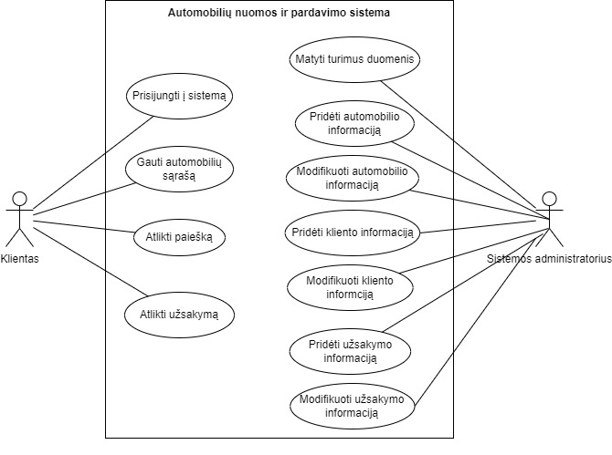
- „Duomenų bazės automobilių pardavimui ir nuomai“ sistemos panaudojimo atvejų diagrama (MagicDrawTM priemonėje)
Panaudojimo atvejų aprašas. Panaudojimo atvejų diagrama apjungia visus sistemos apimamus panaudojimo atvejus. Jei jų skaičius viršija 15–20, tuomet tikslinga sudaryti jų sąrašą ir modeliuoti atskirais fragmentais. Kiekvienam sąrašo panaudojimo atvejui pateikiamas:
- panaudojimo atvejo numeris;
- naudotojo/aktoriaus pavadinimas;
- panaudojimo atvejo aprašas;
- panaudojimo atvejo tenkinimo kriterijus.
Jei yra sudarytas panaudojimo atvejo aprašas ir (arba) tam tikri jo scenarijaus modeliai, tuomet panaudojimo atvejų sąraše gali būti nuoroda į šią medžiagą.
Turėtų būti pateiktos visų panaudojimo atvejo specifikavimo lentelės. Pvz., „Naudotojo registravimasis sistemoje“ panaudojimo atvejo aprašymas pateikiamas 4 lentelėje.
- „Naudotojo registravimasis sistemoje“ panaudojimo atvejo aprašymas
Panaudojimo atvejo Nr. | 1
Panaudojimo atvejis (PA) | Naudotojo registravimasis sistemoje.
Tikslas | Užregistruoti naudotoją sistemos prieigos bazėje ir leisti naudotojui prisijungti prie sistemos suteikiant jam tam tikras prieigos prie informacijos teises.
Aktoriai | Naudotojas.
Ryšiai su kitais PA | 1
Nefunkciniai reikalavimai | Aiškiai ir nuosekliai išdėstyti reikalavimai veiksmams, kuriuos turi atlikti naudotojas sistemoje norėdamas užsiregistruoti bei lengvai suprantamais interfeisas.
Prieš-sąlygos | Naudotojas nebuvo užsiregistravęs sistemoje.
Sužadinimo sąlygos | Naudotojas aktyvuoja registravimosi sistemoje funkciją.
Po-sąlygos | Naudotojas yra užregistruojamas prie sistemos ir jam yra suteikiamos atitinkamos prieigos teisės, sistemos būsenos modulis informuoja, jog veiksmas įvykdytas be klaidų.
Pagrindinis scenarijus | Norintis prisiregistruoti naudotojas užpildo visus sistemos reikalaujamus rekvizitus ir atlieka klaviatūra įvestų duomenų siuntimo į sistemą veiksmą, po kurio yra informuojamas apie registracijos funkcijos eigos rezultatus.
Alternatyvūs scenarijai | Sistema dėl sutrikimų tinkle negali pasiekti duomenų bazės ir naudotojas nėra užregistruojamas. Apie tai informuoja sistemos būsenos modulis. Sistemos žurnale registruojama klaida. Sistemoje jau yra naudotojas, kuris naudojasi pasirinktu prisijungimo vardu, ir sistema prašo pakartotinai įvesti kai kuriuos duomenis. Apie tai informuojas sistemos būsenos modulis. Sistemos žurnale registruojama klaida.
„Prisijungti į sistemą“ panaudojimo atvejo aprašymas pateikiamas 5 lentelėje.
- „Prisijungti į sistemą“ panaudojimo atvejo aprašymas
Panaudojimo atvejo Nr. | 2
Panaudojimo atvejis (PA) | Prisijungti į sistemą
Tikslas | Prisijungti prie sistemos
Aktoriai | Klientas
Ryšiai su kitais PA | Nėra
Nefunkciniai reikalavimai | Lengvai suprantama vartotojo sąsaja
Prieš-sąlygos | Klientas yra registruotas sistemoje
Sužadinimo sąlygos | Aktyvuojama prisijungimo funkciją
Po-sąlygos | Klientas gali naudotis suteikiamomis sistemos funkcijomis
Pagrindinis scenarijus | Klientas yra prijungiamas prie sistemos ir gali naudotis suteikiamomis funkcijomis
Alternatyvūs scenarijai | Nepavyksta prisijungti dėl neteisingai įvestų duomenų
„Gauti automobilių sąrašą“ panaudojimo atvejo aprašymas pateikiamas 6 lentelėje.
- „Gauti automobilių sąrašą“ panaudojimo atvejo aprašymas
Panaudojimo atvejo Nr. | 3
Panaudojimo atvejis (PA) | Gauti automobilių sąrašą
Tikslas | Svetainėje išdėstyti visus prekyboje esamus automobilius
Aktoriai | Klientas
Ryšiai su kitais PA | Nėra
Nefunkciniai reikalavimai | Duomenys atvaizduojami greitai
Prieš-sąlygos | Nebuvo užkrautas sąrašas
Sužadinimo sąlygos | Atidaromas pagrindinis svetainės puslapis
Po-sąlygos | Sąrašas yra matomas ir galima toliau naudotis kitomis funkcijomis
Pagrindinis scenarijus | Atidarius svetainę automobilių sąrašas sėkmingai yra atvaizduojamas
Alternatyvūs scenarijai | Automobiliai neatvaizduojami, nes nėra prekyboje arba neina prisijungti prie duomenų bazės
„Atlikti paiešką“ panaudojimo atvejo aprašymas pateikiamas 7 lentelėje.
- „Atlikti paiešką“ panaudojimo atvejo aprašymas
Panaudojimo atvejo Nr. | 4
Panaudojimo atvejis (PA) | Atlikti paiešką
Tikslas | Surasti norimą automobilį
Aktoriai | Klientas
Ryšiai su kitais PA | Nėra
Nefunkciniai reikalavimai | Lengvai suprantama sąsaja
Prieš-sąlygos | Klientas nebuvo atlikęs paieškos
Sužadinimo sąlygos | Aktyvuojama paieškos funkciją
Po-sąlygos | Pateikiami paieškos rezultatai
Pagrindinis scenarijus | Klientas pamato automobilių sąrašą
Alternatyvūs scenarijai | Sąrašas nepasirodo dėl sistemos klaidos arba netinkamų kriterijų
„Atlikti užsakymą“ panaudojimo atvejo aprašymas pateikiamas 8 lentelėje.
- „Atlikti užsakymą“ panaudojimo atvejo aprašymas
Panaudojimo atvejo Nr. | 5
Panaudojimo atvejis (PA) | Atlikti užsakymą
Tikslas | Atlikti rezervaciją norimo automobilio nuomai ar pirkimui ir užregistruoti užsakymą duomenų bazėje
Aktoriai | Klientas
Ryšiai su kitais PA | Nėra
Nefunkciniai reikalavimai | Lengvai suprantama sąsaja
Prieš-sąlygos | Klientas pasirinko norimą automobilį
Sužadinimo sąlygos | Aktyvuojama rezervacijos funkciją paspaudus patvirtinimo mygtuką
Po-sąlygos | Automobilis yra užrezervuojamas
Pagrindinis scenarijus | Pasirinktas automobilis yra užrezervuojamas sistemoje
Alternatyvūs scenarijai | Automobilis nerezervuojamas, nes kitas klientas nėra prisijungęs

„Matyti turimus duomenis“ panaudojimo atvejo aprašymas pateikiamas 9 lentelėje.
- „Matyti turimus duomenis“ panaudojimo atvejo aprašymas
Panaudojimo atvejo Nr. | 6
Panaudojimo atvejis (PA) | Matyti turimus duomenis
Tikslas | Esami duomenys duomenų bazėje turi būti atvaizduojami interneto naršyklėje
Aktoriai | Sistemos administratorius
Ryšiai su kitais PA | Nėra
Nefunkciniai reikalavimai | Duomenys turi būti prieinami tik įgaliotiems asmenims
Prieš-sąlygos | Nebuvo iškviesta funkcija
Sužadinimo sąlygos | Atidaromas duomenų atvaizdavimo skirtukas
Po-sąlygos | Pateikiamas sąrašas
Pagrindinis scenarijus | Parodomas esamos informacijos duomenų bazėje sąrašas
Alternatyvūs scenarijai | Sąrašas nepasirodo, nes duomenų bazėje nėra jokių duomenų
„Gauti automobilių sąrašą“ panaudojimo atvejo aprašymas pateikiamas 10 lentelėje.
- „Pridėti automobilio informaciją“ panaudojimo atvejo aprašymas
Panaudojimo atvejo Nr. | 7
Panaudojimo atvejis (PA) | Pridėti automobilio informaciją
Tikslas | Pridėti naujo automobilio duomenis į duomenų bazę
Aktoriai | Sistemos administratorius
Ryšiai su kitais PA | Nėra
Nefunkciniai reikalavimai | Duomenys turi būti prieinami tik įgaliotiems asmenims
Prieš-sąlygos | Užpildoma naujo automobilio forma
Sužadinimo sąlygos | Aktyvuojama pridėjimo funkcija
Po-sąlygos | Naujo automobilio duomenys patalpinami duomenų bazėje
Pagrindinis scenarijus | Suvedus naujo automobilio duomenis, jie patalpinami duomenų bazėje
Alternatyvūs scenarijai | Nepavyksta patalpinti duomenų, nes jie klaidingi
„Modifikuoti automobilio informaciją“ panaudojimo atvejo aprašymas pateikiamas 11 lentelėje.
- „Modifikuoti automobilio informaciją“ panaudojimo atvejo aprašymas
Panaudojimo atvejo Nr. | 8
Panaudojimo atvejis (PA) | Modifikuoti automobilio informaciją
Tikslas | Redaguoti arba ištrinti automobilio duomenis duomenų bazėje
Aktoriai | Sistemos administratorius
Ryšiai su kitais PA | Nėra
Nefunkciniai reikalavimai | Duomenys turi būti prieinami tik įgaliotiems asmenims
Prieš-sąlygos | Automobilis yra duomenų bazėje ir jo duomenys pakeičiami formoje
Sužadinimo sąlygos | Sužadinama redagavimo funkcija
Po-sąlygos | Redagavimas sėkmingas
Pagrindinis scenarijus | Įvykdžius redagavimą, nauji duomenys patalpinami duomenų bazėje vietoj senų
Alternatyvūs scenarijai | Nepavyksta patalpinti duomenų, nes jie klaidingi

„Pridėti kliento informaciją“ panaudojimo atvejo aprašymas pateikiamas 12 lentelėje.
- „Pridėti kliento informaciją“ panaudojimo atvejo aprašymas
Panaudojimo atvejo Nr. | 9
Panaudojimo atvejis (PA) | Pridėti kliento informaciją
Tikslas | Pridėti naujo kliento duomenis į duomenų bazę
Aktoriai | Sistemos administratorius
Ryšiai su kitais PA | Nėra
Nefunkciniai reikalavimai | Duomenys turi būti prieinami tik įgaliotiems asmenims
Prieš-sąlygos | Užpildoma naujo kliento forma
Sužadinimo sąlygos | Aktyvuojama pridėjimo funkcija
Po-sąlygos | Naujo kliento duomenys patalpinami duomenų bazėje
Pagrindinis scenarijus | Suvedus naujo kliento duomenis, jie patalpinami duomenų bazėje
Alternatyvūs scenarijai | Nepavyksta patalpinti duomenų, nes jie klaidingi
„Modifikuoti kliento informaciją“ panaudojimo atvejo aprašymas pateikiamas 13 lentelėje.
- „Modifikuoti kliento informaciją“ panaudojimo atvejo aprašymas
Panaudojimo atvejo Nr. | 10
Panaudojimo atvejis (PA) | Modifikuoti kliento informaciją
Tikslas | Redaguoti arba ištrinti kliento duomenis duomenų bazėje
Aktoriai | Sistemos administratorius
Ryšiai su kitais PA | Nėra
Nefunkciniai reikalavimai | Duomenys turi būti prieinami tik įgaliotiems asmenims
Prieš-sąlygos | Klientas yra duomenų bazėje ir jo duomenys pakeičiami formoje
Sužadinimo sąlygos | Sužadinama redagavimo funkcija
Po-sąlygos | Redagavimas sėkmingas
Pagrindinis scenarijus | Įvykdžius redagavimą, nauji duomenys patalpinami duomenų bazėje vietoj senų
Alternatyvūs scenarijai | Nepavyksta patalpinti duomenų, nes jie klaidingi
„Pridėti užsakymo informaciją“ panaudojimo atvejo aprašymas pateikiamas 14 lentelėje.
- „Pridėti užsakymo informaciją“ panaudojimo atvejo aprašymas
Panaudojimo atvejo Nr. | 11
Panaudojimo atvejis (PA) | Pridėti užsakymo informaciją
Tikslas | Pridėti naujo užsakymo duomenis į duomenų bazę
Aktoriai | Sistemos administratorius
Ryšiai su kitais PA | Nėra
Nefunkciniai reikalavimai | Duomenys turi būti prieinami tik įgaliotiems asmenims
Prieš-sąlygos | Užpildoma naujo užsakymo forma
Sužadinimo sąlygos | Aktyvuojama pridėjimo funkcija
Po-sąlygos | Naujo užsakymo duomenys patalpinami duomenų bazėje
Pagrindinis scenarijus | Suvedus naujo užsakymo duomenis, jie patalpinami duomenų bazėje
Alternatyvūs scenarijai | Nepavyksta patalpinti duomenų, nes jie klaidingi

„Modifikuoti užsakymo informaciją“ panaudojimo atvejo aprašymas pateikiamas 15 lentelėje.
- „Modifikuoti užsakymo informaciją“ panaudojimo atvejo aprašymas
Panaudojimo atvejo Nr. | 12
Panaudojimo atvejis (PA) | Modifikuoti užsakymo informaciją
Tikslas | Redaguoti arba ištrinti užsakymo duomenis duomenų bazėje
Aktoriai | Sistemos administratorius
Ryšiai su kitais PA | Nėra
Nefunkciniai reikalavimai | Duomenys turi būti prieinami tik įgaliotiems asmenims
Prieš-sąlygos | Užsakymas yra duomenų bazėje ir jo duomenys pakeičiami formoje
Sužadinimo sąlygos | Sužadinama redagavimo funkcija
Po-sąlygos | Redagavimas sėkmingas
Pagrindinis scenarijus | Įvykdžius redagavimą, nauji duomenys patalpinami duomenų bazėje vietoj senų
Alternatyvūs scenarijai | Nepavyksta patalpinti duomenų, nes jie klaidingi
    - Funkcinių reikalavimų aprašas
Funkciniai reikalavimai – tai sistemos numatomų veiksmų aprašas. Funkciniai reikalavimai išvesti panaudojimo atvejų diagramos pagrindu.
Pirmo funkcinio reikalavimo užpildyta kortelė pateikiama 2 paveiksle.
Reikalavimas #: | 1 | Reikalavimo tipas: |  | Funkcinis | Įvykis/panaudojimo atvejis #: |  | 1
Aprašymas: | Asmuo privalo užsiregistruoti sistemoje. Registravimas atliekamas pateikiant tam tikrus sistemos reikalaujamus asmeninius duomenis, kurie yra išsiunčiami administratoriui. Priklausomai nuo to, kokius duomenis įvedė naudotojas, jam yra suteikiamos prieigos teisės. Administratorius informaciją apie prisijungimo parametrus ir suteiktas prieigos teises informuoja elektroniniu paštu.
Pagrindimas: | Kiekvienas asmuo, norėdamas naudotis visomis sistemos suteikiamomis funkcijomis turi prisijungti prie sistemos, įvesdamas prisijungimo vardą ir slaptažodį. Taip garantuojama duomenų apsauga.
Šaltinis: | Naudotojas.
Tikimo kriterijus: | Naudotojui yra suteikiamos prieigos teisės.
Užsakovo tenkinimas: | 5 |  | Užsakovo netenkinimas: |  |  | 5
Priklausomybės: | 2 |  | Konfliktai: |  |  | Nėra.
Papildoma medžiaga: | Nėra.
Istorija: | Užregistruotas 2009 m. vasario 25 d.
- Pirmo funkcinio reikalavimo užpildyta kortelė
Antro funkcinio reikalavimo užpildyta kortelė pateikiama 3 paveiksle.
Reikalavimas #: | 2 | Reikalavimo tipas: |  | Funkcinis | Įvykis/panaudojimo atvejis #: |  | 2
Aprašymas: | Vartotojas norėdamas naudotis visomis sistemos paslaugomis privalo prisijungti
Pagrindimas: | Norėdamas naudotis visomis sistemos paslaugomis vartotojas turi įvesti savo prisijungimo duomenis, kitaip negalima atlikti jokių funkcijų
Šaltinis: | Naudotojas
Tikimo kriterijus: | Naudotojas yra prijungiamas prie sistemos
Užsakovo tenkinimas: | 5 |  | Užsakovo netenkinimas: |  |  | 5
Priklausomybės: | - |  | Konfliktai: |  |  | -
Papildoma medžiaga: | -
Istorija: | Užregistruotas 2022-03-31
- Antro funkcinio reikalavimo užpildyta kortelė
Trečio funkcinio reikalavimo užpildyta kortelė pateikiama 4 paveiksle.
Reikalavimas #: | 3 | Reikalavimo tipas: |  | Funkcinis | Įvykis/panaudojimo atvejis #: |  | 3
Aprašymas: | Vartotojas atidaręs svetaines puslapį turi gauti automobilių sąrašą
Pagrindimas: | Esami prekyboje automobiliai turi būti rodomi, kad klientas juos galėtų užrezervuoti
Šaltinis: | Naudotojas
Tikimo kriterijus: | Naudotojui parodomas automobilių sąrašas
Užsakovo tenkinimas: | 5 |  | Užsakovo netenkinimas: |  |  | 5
Priklausomybės: | - |  | Konfliktai: |  |  | -
Papildoma medžiaga: | -
Istorija: | Užregistruotas 2022-05-06
- Trečio funkcinio reikalavimo užpildyta kortelė
Ketvirto funkcinio reikalavimo užpildyta kortelė pateikiama 5 paveiksle.
Reikalavimas #: | 4 | Reikalavimo tipas: |  | Funkcinis | Įvykis/panaudojimo atvejis #: |  | 4
Aprašymas: | Vartotojas turi galėti atlikti automobilių paiešką
Pagrindimas: | Vartotojas gali ieškoti automobilių pagal savo kriterijus
Šaltinis: | Naudotojas
Tikimo kriterijus: | Naudotojas atlieka paiešką
Užsakovo tenkinimas: | 4 |  | Užsakovo netenkinimas: |  |  | 4
Priklausomybės: | - |  | Konfliktai: |  |  | -
Papildoma medžiaga: | -
Istorija: | Užregistruotas 2022-05-06
- Ketvirto funkcinio reikalavimo užpildyta kortelė
Penkto funkcinio reikalavimo užpildyta kortelė pateikiama 6 paveiksle.
Reikalavimas #: | 5 | Reikalavimo tipas: |  | Funkcinis | Įvykis/panaudojimo atvejis #: |  | 5
Aprašymas: | Klientas turi galėti užrezervuoti pasirinktą automobilį
Pagrindimas: | Klientas pasirinkęs norimą automobilį turi galėti jį užrezervuoti, o sistema turi automatiškai užregistruoti užsakymą
Šaltinis: | Naudotojas
Tikimo kriterijus: | Naudotojas atlieka užsakymą
Užsakovo tenkinimas: | 5 |  | Užsakovo netenkinimas: |  |  | 5
Priklausomybės: | - |  | Konfliktai: |  |  | -
Papildoma medžiaga: | -
Istorija: | Užregistruotas 2022-03-31
- Penkto funkcinio reikalavimo užpildyta kortelė
Šešto funkcinio reikalavimo užpildyta kortelė pateikiama 7 paveiksle.
Reikalavimas #: | 6 | Reikalavimo tipas: |  | Funkcinis | Įvykis/panaudojimo atvejis #: |  | 6
Aprašymas: | Sistemos administratorius turi galėti peržiūrėti duomenų bazės duomenis
Pagrindimas: | Sistemos administratorius mato duomenis, kad prireikus galėtų patikrinti
Šaltinis: | Sistemos administratorius
Tikimo kriterijus: | Sistemos administratorius mato visus duomenis
Užsakovo tenkinimas: | 4 |  | Užsakovo netenkinimas: |  |  | 4
Priklausomybės: | - |  | Konfliktai: |  |  | -
Papildoma medžiaga: | -
Istorija: | Užregistruotas 2022-03-31
- Šešto funkcinio reikalavimo užpildyta kortelė
Septinto funkcinio reikalavimo užpildyta kortelė pateikiama 8 paveiksle.
Reikalavimas #: | 7 | Reikalavimo tipas: |  | Funkcinis | Įvykis/panaudojimo atvejis #: |  | 7
Aprašymas: | Administratorius turi galėti pridėti naują automobilį į sistemą
Pagrindimas: | Atsiradus naujam automobiliui administratorius turi galėti pridėti į sistemą, kad automobilį būtų galima parduoti ar nuomoti
Šaltinis: | Sistemos administratorius
Tikimo kriterijus: | Administratorius prideda automobilį
Užsakovo tenkinimas: | 5 |  | Užsakovo netenkinimas: |  |  | 5
Priklausomybės: | - |  | Konfliktai: |  |  | -
Papildoma medžiaga: | -
Istorija: | Užregistruotas 2022-03-31
- Septinto funkcinio reikalavimo užpildyta kortelė
Aštunto funkcinio reikalavimo užpildyta kortelė pateikiama 9 paveiksle.
Reikalavimas #: | 8 | Reikalavimo tipas: |  | Funkcinis | Įvykis/panaudojimo atvejis #: |  | 8
Aprašymas: | Administratorius turi galėti modifikuoti automobilio informaciją
Pagrindimas: | Besikeičiant automobilio duomenims, administratorius turi galėti juos suvesti į sistemą
Šaltinis: | Sistemos administratorius
Tikimo kriterijus: | Administratorius redaguoja automobilį
Užsakovo tenkinimas: | 4 |  | Užsakovo netenkinimas: |  |  | 4
Priklausomybės: | - |  | Konfliktai: |  |  | -
Papildoma medžiaga: | -
Istorija: | Užregistruotas 2022-03-31
- Aštunto funkcinio reikalavimo užpildyta kortelė
Devinto funkcinio reikalavimo užpildyta kortelė pateikiama 10 paveiksle.
Reikalavimas #: | 9 | Reikalavimo tipas: |  | Funkcinis | Įvykis/panaudojimo atvejis #: |  | 9
Aprašymas: | Administratorius turi galėti pridėti naują klientą į sistemą
Pagrindimas: | Atsiradus naujam klientui administratorius turi galėti pridėti į sistemą, kad klientas galėtų naudotis paslaugomis
Šaltinis: | Sistemos administratorius
Tikimo kriterijus: | Administratorius prideda klientą
Užsakovo tenkinimas: | 5 |  | Užsakovo netenkinimas: |  |  | 5
Priklausomybės: | - |  | Konfliktai: |  |  | -
Papildoma medžiaga: | -
Istorija: | Užregistruotas 2022-03-31
- Devinto funkcinio reikalavimo užpildyta kortelė
Dešimto funkcinio reikalavimo užpildyta kortelė pateikiama 11 paveiksle.
Reikalavimas #: | 10 | Reikalavimo tipas: |  | Funkcinis | Įvykis/panaudojimo atvejis #: |  | 10
Aprašymas: | Administratorius turi galėti modifikuoti kliento informaciją
Pagrindimas: | Besikeičiant kliento duomenims, administratorius turi galėti juos suvesti į sistemą
Šaltinis: | Sistemos administratorius
Tikimo kriterijus: | Administratorius redaguoja kliento duomenis
Užsakovo tenkinimas: | 4 |  | Užsakovo netenkinimas: |  |  | 4
Priklausomybės: | - |  | Konfliktai: |  |  | -
Papildoma medžiaga: | -
Istorija: | Užregistruotas 2022-03-31
- Dešimto funkcinio reikalavimo užpildyta kortelė
Vienuolikto funkcinio reikalavimo užpildyta kortelė pateikiama 12 paveiksle.
Reikalavimas #: | 11 | Reikalavimo tipas: |  | Funkcinis | Įvykis/panaudojimo atvejis #: |  | 11
Aprašymas: | Administratorius turi galėti pridėti naują užsakymą į sistemą
Pagrindimas: | Atsiradus naujam užsakymui administratorius turi galėti pridėti jį į sistemą
Šaltinis: | Sistemos administratorius
Tikimo kriterijus: | Administratorius prideda užsakymą
Užsakovo tenkinimas: | 5 |  | Užsakovo netenkinimas: |  |  | 5
Priklausomybės: | - |  | Konfliktai: |  |  | -
Papildoma medžiaga: | -
Istorija: | Užregistruotas 2022-03-31
- Vienuolikto funkcinio reikalavimo užpildyta kortelė
Dvylikto funkcinio reikalavimo užpildyta kortelė pateikiama 13 paveiksle.
Reikalavimas #: | 12 | Reikalavimo tipas: |  | Funkcinis | Įvykis/panaudojimo atvejis #: |  | 12
Aprašymas: | Administratorius turi galėti modifikuoti užsakymą
Pagrindimas: | Administratorius galėtų modifikuoti užsakymą kilus sistemos ar klientų nesklandumams
Šaltinis: | Sistemos administratorius
Tikimo kriterijus: | Modifikuojamas užsakymas
Užsakovo tenkinimas: | 4 |  | Užsakovo netenkinimas: |  |  | 4
Priklausomybės: | - |  | Konfliktai: |  |  | -
Papildoma medžiaga: | Naudotojo sąsaja turi būti realizuota HTML kalba
Istorija: | Užregistruotas 2022-03-31
- Dvylikto funkcinio reikalavimo užpildyta kortelė
  - Nefunkciniai reikalavimai
Nusako sistemos savybes, kuriomis ji turi pasižymėti. Tai kokybinės funkciniuose reikalavimuose numatytų funkcijų vykdymo charakteristikos.
    - Reikalavimai sistemos išvaizdai
Reikalavimai sistemos išvaizdai (angl. look and feel) – tai bendri reikalavimai naudotojo sąsajai, pateikiami 14 paveikslėlyje.
Reikalavimas #: | 1 | Reikalavimo tipas: |  | Nefunkcinis | Įvykis/panaudojimo atvejis #: |  | Visi
Aprašymas: | Sistemos elementai turi būti aiškiai suprantami
Pagrindimas: | Sistemos elementus daryti tamsesnius, o raides lengvai įskaitomas, kad vartotojas nesipainiotų
Šaltinis: | Naudotojas, administratorius
Tikimo kriterijus: | Sistemos elementai aiškiai suprantami
Užsakovo tenkinimas: | 3 |  | Užsakovo netenkinimas: |  |  | 2
Priklausomybės: | - |  | Konfliktai: |  |  | -
Papildoma medžiaga: | -
Istorija: | Užregistruotas 2022-03-31
- Pirmo nefunkcinio reikalavimo užpildyta kortelė.
    - Reikalavimai panaudojamumui
Reikalavimai panaudojamumui (angl. usability), pateikiami 15 paveikslėlyje.
Reikalavimas #: | 2 | Reikalavimo tipas: |  | Nefunkcinis | Įvykis/panaudojimo atvejis #: |  | 1,2,3, 4
Aprašymas: | Lengvai suprantama sąsaja
Pagrindimas: | Reikalinga, kad vartotojui būtų lengva naudotis sistema
Šaltinis: | Naudotojas
Tikimo kriterijus: | Naudotojas iškart supranta kaip naudotis sistema
Užsakovo tenkinimas: | 5 |  | Užsakovo netenkinimas: |  |  | 5
Priklausomybės: | - |  | Konfliktai: |  |  | -
Papildoma medžiaga: | -
Istorija: | Užregistruotas 2022-03-31
- Antro nefunkcinio reikalavimo užpildyta kortelė.
    - Reikalavimai vykdymo charakteristikoms
Reikalavimai vykdymo charakteristikoms (angl. performance), pateikiami 16 paveikslėlyje:
Reikalavimas #: | 3 | Reikalavimo tipas: |  | Nefunkcinis | Įvykis/panaudojimo atvejis #: |  | Visi
Aprašymas: | Duomenys turi būti išsaugomi greitai
Pagrindimas: | Duomenys išsaugomi iškart, be delsos
Šaltinis: | Naudotojas, administratorius
Tikimo kriterijus: | Duomenys išsaugomi greitai
Užsakovo tenkinimas: | 5 |  | Užsakovo netenkinimas: |  |  | 5
Priklausomybės: | - |  | Konfliktai: |  |  | -
Papildoma medžiaga: | -
Istorija: | Užregistruotas 2022-03-31
- Trečio nefunkcinio reikalavimo užpildyta kortelė.
    - Reikalavimai veikimo sąlygoms
Reikalavimai veikimo sąlygoms (angl. operational) – sistemos veikimo aplinka ir reikalavimai jai, pateikiami 17 paveikslėlyje.
Reikalavimas #: | 4 | Reikalavimo tipas: |  | Nefunkcinis | Įvykis/panaudojimo atvejis #: |  | Visi
Aprašymas: | Sistema tinkamai veikia personaliuose kompiuteriuose ir išmaniuosiuose telefonuose
Pagrindimas: | Sistema sklandžiai veikia visuose kompiuteriuose ir išmaniuosiuose telefonuose, visose operacinėse sistemose
Šaltinis: | Administratorius, naudotojas
Tikimo kriterijus: | Sistema veikia kompiuteriuose ir išmaniuosiuose telefonuose
Užsakovo tenkinimas: | 5 |  | Užsakovo netenkinimas: |  |  | 5
Priklausomybės: | - |  | Konfliktai: |  |  | -
Papildoma medžiaga: | -
Istorija: | Užregistruotas 2022-03-31
- Ketvirto nefunkcinio reikalavimo užpildyta kortelė.
    - Reikalavimai sistemos priežiūrai
Reikalavimai sistemos priežiūrai (angl. maintainability and portability), pateikiami 18 paveikslėlyje.
Reikalavimas #: | 5 | Reikalavimo tipas: |  | Nefunkcinis | Įvykis/panaudojimo atvejis #: |  | Visi
Aprašymas: | Sistema turi būti atnaujinama priklausomai nuo atsiradusių išorinių atnaujinimų
Pagrindimas: | Sistema periodiškai tikrinama ar tam tikri elementai nėra seni, nesaugūs, ir yra priklausomai atnaujinama
Šaltinis: | Administratorius, naudotojas
Tikimo kriterijus: | Sistema atnaujinama
Užsakovo tenkinimas: | 3 |  | Užsakovo netenkinimas: |  |  | 3
Priklausomybės: | - |  | Konfliktai: |  |  | -
Papildoma medžiaga: | -
Istorija: | Užregistruotas 2022-03-31
- Penkto nefunkcinio reikalavimo užpildyta kortelė.
    - Reikalavimai saugumui
Reikalavimai saugumui (angl. security) – tai vienas iš sudėtingiausių reikalavimų ir, be to, susiję su didele rizika, jei jų nepaisoma, pateikiami 21 paveikslėlyje.
Egzistuoja trys saugumo aspektai:
- konfidencialumas – sistemoje esantys duomenys apsaugoti nuo neteisėto priėjimo;
- vientisumas (angl. integrity) – sistemos duomenys vienareikšmiškai atitinka šaltinio perduotus (iš jo gautus) duomenis, kartu užtikrinant jų panaudojimo teisėtumą;
- pasiekiamumas – galimybė pasinaudoti duomenimis per fiksuotą laiką teisėtiems naudotojams.
Reikalavimai sistemos saugumui pateikti 19 paveiksle.
Reikalavimas #: | 6 | Reikalavimo tipas: |  | Nefunkcinis | Įvykis/panaudojimo atvejis #: |  | Visi
Aprašymas: | Duomenys sistemoje turi būti pasiekiami tik tam įgaliotiems asmenims
Pagrindimas: | Duomenys neturi būti pasiekiami pašaliniams asmenims
Šaltinis: | Administratorius, naudotojas
Tikimo kriterijus: | Duomenys nepasiekiami pašaliniams asmenims
Užsakovo tenkinimas: | 5 |  | Užsakovo netenkinimas: |  |  | 5
Priklausomybės: | - |  | Konfliktai: |  |  | -
Papildoma medžiaga: | -
Istorija: | Užregistruotas 2022-03-31
- Šešto nefunkcinio reikalavimo užpildyta kortelė.
- „DUOMENŲ BAZĖS AUTOMOBILIŲ PARDAVIMUI IR NUOMAI“ Sistemos modeliavimas taikant objektinę modeliavimo UML kalbą
Šiame skyriuje projektuojama sistema yra pateikiama įvairiais pjūviais, kurie yra svarbus architektūros požiūriu ir padeda suprasti sistemos realizacijos struktūrą.
  - Architektūros projektavimas: sistemos statinis vaizdas
Šiame poskyryje pateikiama dalykinės srities klasių diagrama, pagal kurią kuriamas duomenų bazės modelis. Sistemos architektūra yra sudaroma atsižvelgiant į reikalavimų specifikacijoje pateiktus numatomus sistemos apribojimus bei svarbius funkcionavimui taškus
    - Klasių diagrama
Klasių diagrama (angl. class diagram) – tai statinis sistemos modelis. Šioje diagramoje atskleidžiami visi sistemos objektai, jų atributai, operacijos, metodai, nustatomi ryšiai tarp objektų. Klasių diagramos notacija pateikta 1 priede.
Klasių diagrama vaizduojama 20 paveiksle (MagicDrawTM priemonės aplinkoje).
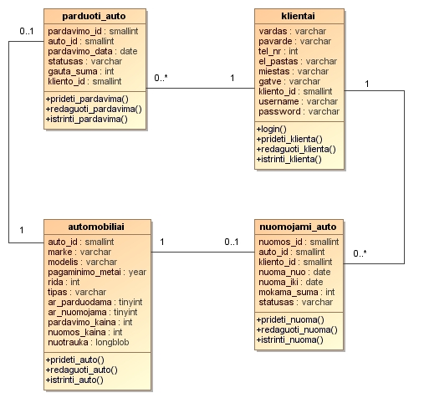
- Klasės diagrama (MagicDrawTM priemonės aplinkoje)

    - Esybių klasių modelio transformavimo į DB schemą
Duomenų bazės schemai (taip vadinamai DDL diagramai) vaizduoti MagicDraw naudojamas Generic DDL profilis. Norint transformuoti UML esybių klasių modelį į DB schemą, meniu Tools Ø Model Transformations reikia pasirinkti transformacijos tipą „UML to generic DDL“ ir Standard SQL (arba „Microsoft SQL server“, „Oracle“, ir kt.).
Duomenų bazės schema vaizduojama 21 paveiksle (phpMyAdmin designer aplinkoje).
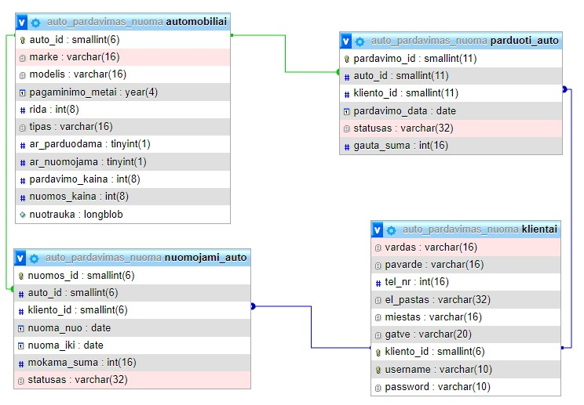
- Duomenų bazės schema (phpMyAdmin designer aplinkoje)
  - Sistemos dinaminis vaizdas: sąveikos ir elgsenos diagramos
Sąveikų diagramos (angl. interaction diagrams) – įvykių diagramų kategorija, apibūdinanti duomenų cirkuliavimą tarp modeliuojamos sistemos elementų.
Yra du sąveikos diagramų tipai:
- sekų diagrama;
- bendravimo diagrama, ankstesnėse UML versijose vadinta kaip bendradarbiavimo diagrama (angl. collaboration diagram).
    - Sekų diagrama
Sekų diagramos (angl. sequence diagrams) parodo kaip objektai bendrauja tarpusavyje laike. Reikalavimų etape sekų diagramos dažniausiai susiejamos su panaudojimo atvejais. Sekų diagramos notacija pateikta 1 priede.

„Duomenų bazės automobilių pardavimui ir nuomai“ sistemos sekų diagrama pateikiama 22 paveiksle.
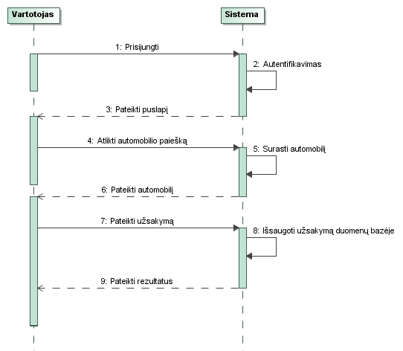
- Duomenų bazės automobilių pardavimui ir nuomai automobilio užsakymo sekų diagrama (MagicDrawTM priemonės aplinkoje)
    - Bendravimo diagrama
Bendravimo diagrama (angl. communication diagram) kaip ir sekų diagrama priklauso sąveikos diagramų tipui, tik kiek kitokiu būdu parodo objekto sąveikas organizuotas apie objektus ir jų ryšius vienas su kitu. Bendravimo diagramos notacija pateikta 1 priede.
„Duomenų bazės automobilių pardavimui ir nuomai“ sistemos bendravimo diagrama pateikiama 23 paveiksle.
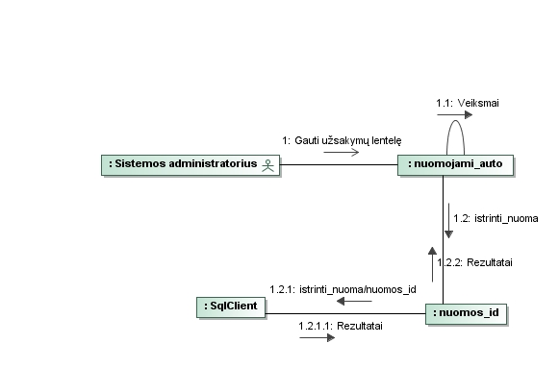
- Duomenų bazės automobilių pardavimui ir nuomai užsakymo ištrynimo bendravimo diagrama (MagicDrawTM priemonės aplinkoje)
Elgsenos modeliavimas. Sistemos elgsena (angl. Behaviour) nusako, kaip laikui bėgant kinta ją sudarančių objektų būsena, kurią rodo struktūrinės savybės. Kiekviena elgsena yra bent vieno objekto veiksmo padarinys. Elgsena neegzistuoja pati viena ir negali sąveikauti su kita elgsena. Jei elgsena naudoja duomenis, ji gauna juos iš elgsenos savininko (pvz., sistemos, klasės, komponento) objekto.
Yra du elgsenos diagramų (angl. behavior diagrams) tipai:
- būsenų diagrama– vaizduoja objekto gyvavimo ciklą nuo jo sukūrimo iki sunaikinimo;
- veiklos diagrama – vaizduoja objekto būsenų kaitą – objektų elgseną jo gyvavimo ciklo metu.
    - Būsenų diagramos
Būsenų diagramos (angl. state diagrams) leidžia aprašyti modeliuojamų objektų elgesį bei jų būseną tam tikro gyvavimo etapo metu. Būsenų diagramos notacija pateikta 1 priede.
„Duomenų bazės automobilių pardavimui ir nuomai“ sistemos būsenų diagrama pateikiama 24 paveiksle.
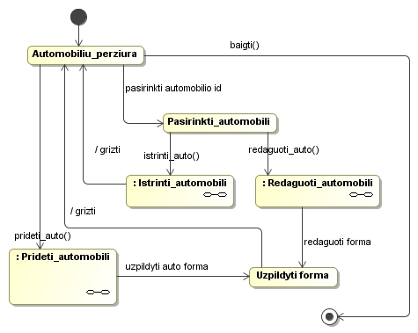
- Duomenų bazės automobilių pardavimui ir nuomai automobilio peržiūros ir modifikavimo funkcijų būsenų diagrama (MagicDrawTM priemonės aplinkoje)
    - Veiklos diagramos
Vienas iš elgsenos diagramų tipų – veiklos diagramos (angl. activity diagram), kurios vaizduoja darbų srautus sistemoje. Jos labai artimos daugelio programuotojų naudojamoms programų blokinėms schemoms. Dažniausiai veiklos diagrama aprašo objektų kitimą juos apdorojant, kokios nors užduoties ar operacijos realizavimo būdą. Veiklos diagramos dar vadinamos scenarijų diagramomis, nes jos aprašo verslo procesus, detalizuoja vartojimo atvejus. Veiklos diagramos notacija pateikta 1 priede.
„Duomenų bazės automobilių pardavimui ir nuomai“ sistemos veiklos diagrama pateikiama 25 paveiksle.
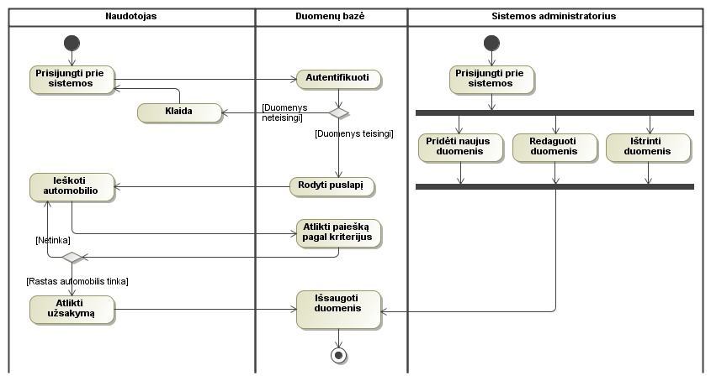
- Duomenų bazės automobilių pardavimui ir nuomai veiklos diagrama (MagicDrawTM priemonės aplinkoje)

- TESTAVIMO SPECIFIKACIJA
  - Įvadas (paskirtis)
Sukurtos sistemos testavimo metu turi būti tiksliai vykdomi visi nurodymai, pateikti šiame dokumente, kadangi jo parengimą ir sistemos kūrimą atliko tas pats asmuo, o tai leidžia padidinti testavimo efektyvumą, nes kuriant šį dokumentą buvo numatytos kritinės sistemos dalys, kurios reikalauja padidinto dėmesio testuojant. Numatoma, jog testavimo metu tiksliai įvykdant šiame dokumente nurodytus testavimo atvejus naudojant numatytas testavimo procedūras, kurios paremtos numatytomis strategijomis, pavyks maksimaliai ištirti sistemos patikimumą bei tinkamumą naudojimui.
Testuojant programinį produktą turi būti atliekami tokie testai:
- vienetų testavimas, naudojant baltos dėžės principą kiekvienam sistemos vienetui (sąsajos bei klasės elementui), programinei klasei bei moduliui-posistemei;
- integravimo testavimas, kuris bus atliekamas pasinaudojant juodos dėžės principu vykdant palaipsninį integravimą bei jo testavimą;
- priėmimo (validavimo) testavimas. Naudojamas juodos dėžės principas visai sistemai testuoti;
- aukšto lygio testavimas. Naudojami įvairiausi testavimo metodai visai sistemai testuoti.
Visos testavimo fazės yra kritiniame kelyje“.
  - Struktūrinis testavimas („baltos dėžės“)
Struktūrinio testavimo metu yra atsižvelgiama į algoritmo struktūra („balta dėžė“) ir tikrinamas metodo veikimas kuomet kiekvienas algoritmo sakinys yra įvykdomas bent vieną kartą.
    - Vienetų testavimas
Vienetų testavimo proceso metu turi būti ištestuota kiekviena architektūros specifikacijoje apibrėžta klasė arba stambesnis jos elementas (klasės poaibis).
Testavimui turi būti naudojamas baltos dėžės principas, kada proceso metu gali būti stebimi ir analizuojami tik įėjimo ir išėjimo duomenys, juos parenkant taip, kad testuojamas elementas būtų išbandomas visais įmanomais aspektais.
Testavimą turėtų atlikti klasę realizavęs programuotojas, kadangi dalis programinių (ne sąsajos klasių) sistemos naudotojui realiai yra nepasiekiamos ir sunkiai testuojamos.
Vienetų testavimas pateikiamas 16 lentelėje.
- Vienetų testavimas
El. Nr. | Testas | Teisingas | Rezultatas
1. | a | Taip | Atliktas išsamus naudotojo posistemės testavimas, patikrinant ar sistema teisingai formuoja visus interfeiso elementus ir ar teisingai veikia su naudotojo sąsaja susiję elementai. Ištestuotos HTML objektų formavimo funkcijos.
2. | b | Taip | Testuojant naudotojo funkcijų posistemę buvo patikrintos visos specifikacijoje aprašytos ir sistemoje realizuotos funkcijos, jų rezultatai ir veikimo principai.
3. | c | Taip | Atliekant pagalbos dalies testavimą buvo tikrinama, ar yra išsamus visų veiksmų aprašymas ir ar jis yra pateikiamas teisingai.
4. | d | Taip | Duomenų valdymo posistemės testavimo metu atlikti visi duomenų pateikimo ir užklausimo metodų patikrinimai bei ištestuotos duomenų apdorojimo, įrašymo ir šalinimo veikimo procedūros.
5. | e | Taip | Prieigos valdymo posistemės testavimo metu buvo tikrinama, ar teisingai ir be nukrypimų veikia rolėmis pagrįsta sistemos resursų prieigos valdymo sistema. Testavimo metu buvo išbandytas visas prieigos funkcionalumas ir įsitikinta, kad jis veikia teisingai.
6. | f | Taip | Terminų žodyno posistemes testavimo metu buvo atliktas funkcionalumo, susijusio su terminų žodynu patikinimas. Kiekvieną klasės metodą buvo bandoma testuoti visais įmanomais jo panaudojimo atvejais ir įsitikinta, jog sistema veikė be priekaištų.
7. | g | Taip | Administravimo posistemės testavimo metu buvo ištestuotos visos administravimui skirtos klasės procedūros ir funkcijos. Testavimo metu buvo išnagrinėti visi metodų prieinamumo panaudojimo atvejai ir įsitikinta, jog posistemė veikia teisingai.
8. | h | Taip | Atliekant daugiakalbystės posistemio testavimą buvo ištestuotos visos su šia klase susijusios funkcijos bei šios klasės metodai ir įsitikinta, jog vykdant nurodytus funkcionalumus sistema veikia teisingai.
9. | i | Taip | Testuojant paieškos įrankių posistemę buvo nagrinėjamas ir bandomas visos paieškos klasės metodų funkcionalumas bei veikimas specifikacijoje nurodytais atvejais ir įsitikinta, kad visi klasės metodai veikia teisingai.
10. | j | Taip | Konstantų posistemė buvo testuojama stengiantis išsiaiškinti, ar visuomet objektų apibūdinimo išraiškos yra parenkamos teisingai ir ar yra atvejų, kada metodo pateiktas rezultatas gali sutrikdyti sistemos darbą arba gražinti neteisingą rezultatą ir įsitikinta, jog posistemis veikia teisingai.
11. | k | Taip | Testuojant SQL komandų posistemį buvo aiškinamasi, ar teisingai yra vykdomos SQL komandos ir ar geri procedūrų gražinami duomenys ir įsitikinta, jog posistemis veikia teisingai.
Kitas pvz., žemiau pateiktoje 17 lentelėje atliekami atskirų vienetų testavimo atvejai (meniu atidarymo testavimas).
- Meniu atidarymo testavimas
Testas | Laukiamas rezultatas | Rezultatas
Įvedamas skaičius norint atidaryt tam tikrą meniu punktą. | Atidaromas pasirinktas meniu punktas | Pavyko
Įvedamas kitas simbolis norint atidaryt tam tikrą meniu punktą. | Pranešama apie blogai įvesta simbolį | Pavyko
Įvedamas skaičius norint atidaryt tam tikrą meniu punktą. | Atidaromas pasirinktas meniu punktas | Pavyko
    - Integravimo testavimas
Integravimo testavimas turi būti atliekamas užsakovo architektūrinėje aplinkoje, kurioje numatoma diegti išbaigtą programinę įrangą.
Testavimui turi būti naudojamas stambinantis (sudedant atskirus modulius į vientisą sistemą) ir taip stebint atskirų sistemos modulių darbą atliekant palaipsninį apjungimą bei rezultatus posistemių lygmenyje.
Integravimo testavime buvo atliktas palaipsninis visų sistemos sudedamųjų (posistemių) apjungimas pateikiant tarpinius rezultatus ir tikrinant, ar skirtingi sistemos komponentai teisingai sąveikauja tarpusavyje ir įsitikinta, jog posistemių integralumas yra realizuotas teisingai“.
    - Priėmimo testavimas
Priėmimo testavimas turi būti vykdomas užsakovo architektūrinėje aplinkoje dalyvaujant pačiam užsakovui. Testavimus turi atlikti pats užsakovas.
Šio testavimo metu turi išaiškėti sistemos trūkumai, neatitikimai tarp užsakovo užduoties ir programuotojo bei projektuotojo realizacijos supratimo, taipogi išaiškinamas ypač svarbus internetinėms sistemoms naudotojo sąsajos nepatogumas, nepakankamumas arba nepakankamas informatyvumas.
Siekiant išaiškinti kuo daugiau sistemos galimybių ir įsitikinti jos veikimo teisingumu (funkcionalumo vientisumu), bus diegiama bandomoji sistemos versija (beta versija), kurioje užsakovas ir jo organizacijos atstovai bandys naudotis sistema su padidintomis prieigos teisėmis ir sumažintų funkcionalumo ribojimu eiliniam naudotojui. Taip tikimasi surinkti naudingos testavimo rezultatams informacijos.
    - Aukšto lygio testavimas
Aukšto lygio testavimas turi būti vykdomas visai sistemai kaip visumai užsakovo architektūrinėje aplinkoje. Testavimus turi atlikti visa testavimo komanda. Testavimams turi būti panaudoti tokie metodai:
- vykdymo charakteristikų testavimas. Turi būti testuojamas sistemos greitis, kurio reikalavimai yra apibrėžti reikalavimų specifikacijoje. Sistemos greičiui testuoti reikia naudoti įvairias duomenų mainų funkcijas (dokumento siuntimą, žodyno paiešką, duomenų paiešką, kontekstinį meniu);
- stresinis testavimas. Sistema turi būti testuojama prie kritinių sąlygų: naudojant ribotą ryšio srauto pralaidumą bei duomenų bazės fizinę vietą, didelį prisijungusių naudotojų skaičius. Testavimo metu geriausia naudoti kuo mažesnius resursus, turi būti naudojamos kitos programos, turi būti apkrauta naudojama ryšio linija, sistema vienu metu turi naudotis bent dešimt naudotojų, pora iš jų siųstis dokumentus bei atnaujinti terminų žodyną;
- atstatymo testavimas. Testavimo metu reikia įvairiais būdais pakenkti sistemos darbui (pvz., nutraukinėjant ryšio srautą arba maksimaliai jį apkraunant), ir, po to bandyti atstatyti sistemą nustatant atstatymo greitį. Sistemos darbui pakenkti gali būti išjungiamas ryšys, trinamas siunčiamas dokumentas arba šalinamas prisijungęs naudotojas. Sistemos atstatymo laiko nustatymui reikia įvertinti minimalią, maksimalią ir vidutinę testavimo metu gautą sistemos atstatymo laiko vertę.
Aukšto lygio testavimas pateikiamas 18 lentelėje.
- Aukšto lygio testavimas
El. Nr. | Testas | Teisingas | Rezultatas
1. | a | Taip | Išbandytas kelias dešimties naudotojų prisijungimas prie sistemos vienu metu, tų pačių resursų bei funkcionalumo panaudojimas. Testavimo metu nepastebėta jokių nukrypimų nuo specifikacijoje pateiktų nukrypimų.
2. | b | Taip | Išbandytas neregistruotų naudotojų veiksmų ir prieigos blokavimas, kuomet veiksmai bandomi atlikti pasinaudojant naršyklės saugumo spragomis, tačiau sistemas sėkmingai išlaikė šį testą.
3. | c | Taip | Išbandytas duomenų siuntimas esant dideliems (virš 10 MB) failams. Sistema sėkmingai išlaikė testus ir patalpino failus saugyklon.
4. | d | Taip | Atliktas tinklo apkovimo matavimas programine įranga DU Meter 3.0.3 sistemos darbo metu parodė, kad sistema pilnai gali funkcionuoti esant dial-up tipo internetiniam ryšiui.
  - Funkcinis testavimas („juodos dėžės“)
Funkcinio testavimo metu tikrinama ar pagal metodui perduotus pradinius duomenys gaunami laukiami rezultatai. Duomenys parenkami neatsižvelgiant į metodo struktūrą („juoda dėžė“). Testiniai atvejai sudaromi pagal sistemos specifikaciją.
Funkcinis testavimas atliekamas pagal „juodos dėžės“ principą užbaigtam produktui.
Sistema bus nuodugniai ištestuota pagal reikalavimų specifikaciją ir bus patikrinta ar sistema atitinką naudotojo poreikius. Radus neatitikimą tarp sistemos ir naudotojo poreikių, tai bus patikrinta reikalavimų specifikacijoje. Jei specifikacija atitiks naudotojo poreikius, reiškia sistema neatitinka specifikacijos ir bus registruojama klaida. Jei specifikacijoje nebus rastas naudotojo poreikis, bus registruojamas reikalingas sistemos patobulinimas, kuris bus įgyvendintas sekančioje sistemos versijoje.
  - Testavimo išvados
Atliekant testavimo procesą ir vykdant vienetų, integravimo bei aukšto lygio testavimus esminių klaidų, galinčių pakenkti sistemos stabilumui ar funkcijų galutiniam rezultatui, nebuvo aptikta. Kelios smulkios klaidelės pašalintos vienetų testavimo metu.
Didelę įtaką testavimo rezultatams turėjo projekto užsakovo dalyvavimas programos realizavimo etape, taip pašalinant visus kylančius nesklandumus dar iki testavimo etapo.
Atlikti srauto matavimo rezultatai parodė, kad naudojama technologija duomenims pateikti yra teisinga. Programuotojo panaudotas kešavimo mechanizmas yra jau naudojamas analogiškuose interneto produktuose, todėl jo patikimumas yra didelis, o naudotojas su nedidelės apimties ryšio kanalu galės be didesnio vargo naudotis sistemos funkcionalumu be jokių sutrikimų“.
Vykdant testavimą buvo laikomasi apibrėžtų metodikų, buvo stengiamasi standartizuoti testų vykdymą. Dauguma defektų buvo pašalinta programavimo fazės metu. Visose testavimo procedūrose buvo aptinkami defektai, kurie buvo sėkmingai pašalinti, o testavimo procesas pradedamas iš pradžių.

- NAUDOTOJO dokumentacija
Naudotojo dokumento tikslas – padėti naudotojui greitai ir efektyviai naudotis sistema, nes pateikiama išsami pagalba ir reikiama informacija.
  - Naudotojo vadovas
    - Sistemos paskirtis ir teikiamos naudos
Sistema skirta sklandžiam užsakymų sukūrimui, ir duomenų tvarkymui. Vartotojai prie sistemos gali prisijungti ir teikti užsakymus. Vartotojui pasirinkus norimą automobilį, sistema automatiškai įrašo užsakymo duomenis į duomenų bazę. Šiuos duomenis galima peržiūrėti sistemos administratorius, be to jis gali juos tvarkyti, t. y. pridėti naujus kliento, automobilio ir užsakymo duomenis, juos redaguoti bei pašalinti iš duomenų bazės.
    - Sistemos detalus aprašymas
Pagrindinis vartotojo sistemos langas pateikiamas 26 paveiksle.
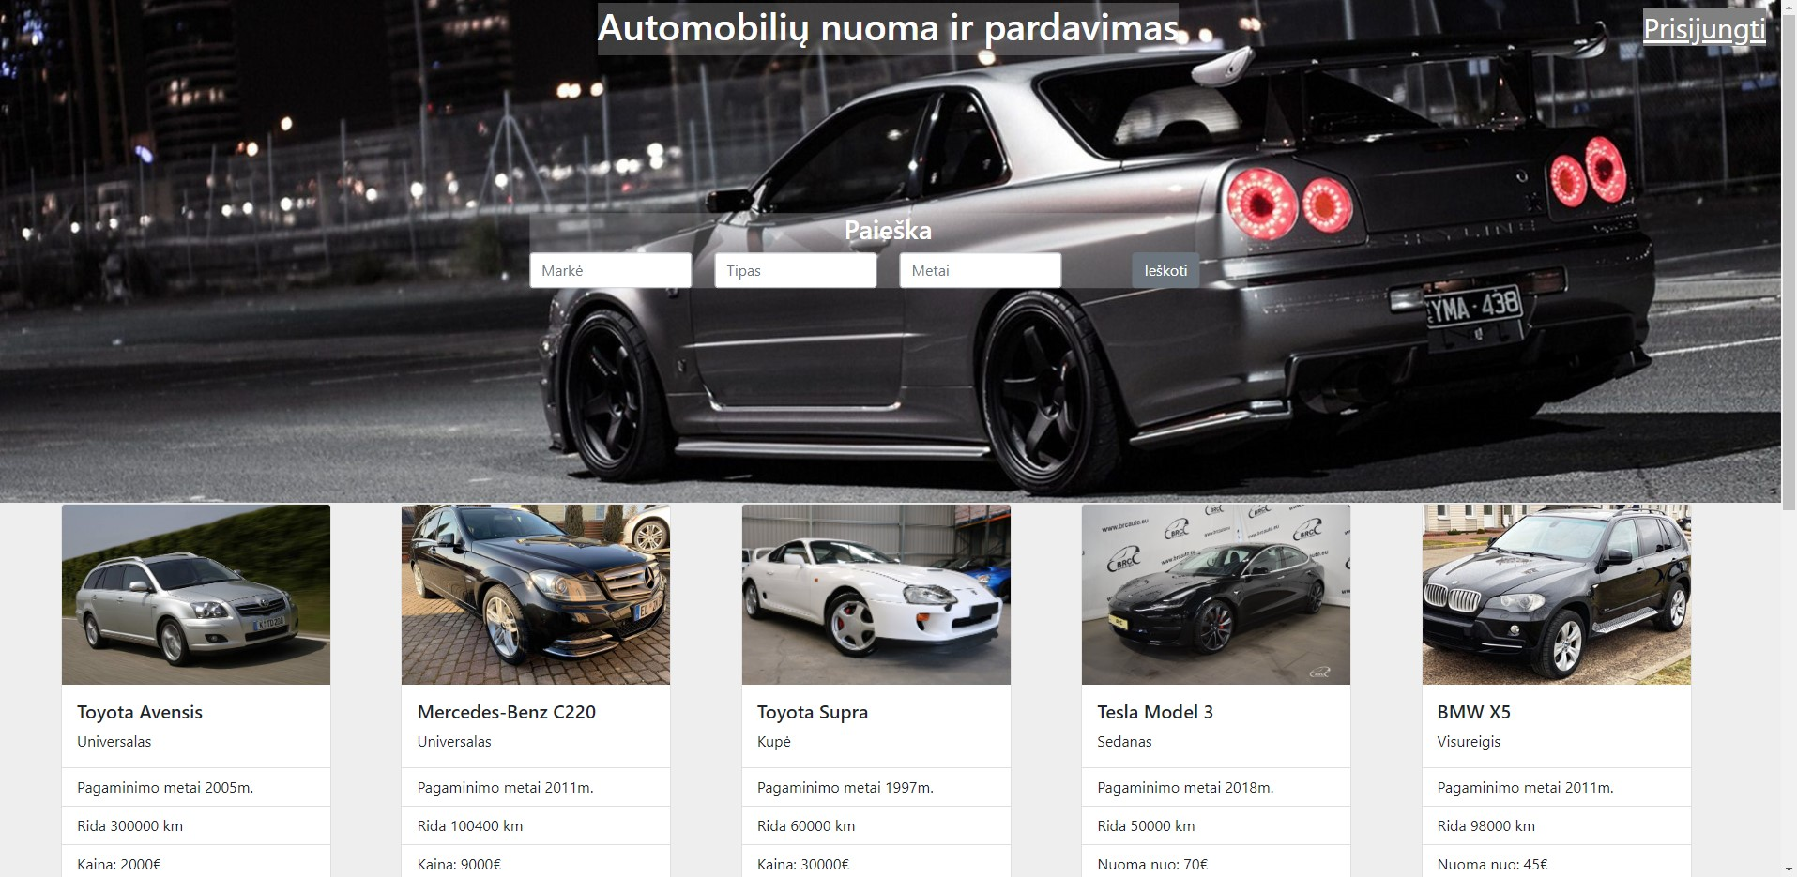
- Pagrindinis vartotojo sistemos langas
Kaip pavaizduota 32 paveiksle, viršutiniame dešiniajame kampe galima atlikti prisijungimo funkciją, žemiau per vidurį yra paieškos funkcija pagal tris kriterijus, o pačioje apačioje pavaizduojami visi automobiliai prekyboje ir jų aprašymas, arba paieškos rezultatai. Prisijungus prie sistemos galima atlikti užsakymą spaudžiant „pirkti“ arba „nuomotis“ mygtukus, tada atsidaro patvirtinimo langas, kuriame tiesiog reikia patvirtinti užsakymą ir jis bus sukurtas, toliau parodoma žinutė apie tolimesnius veiksmus.
Pagrindinis sistemos administratoriaus langas pateikiamas 27 paveiksle.
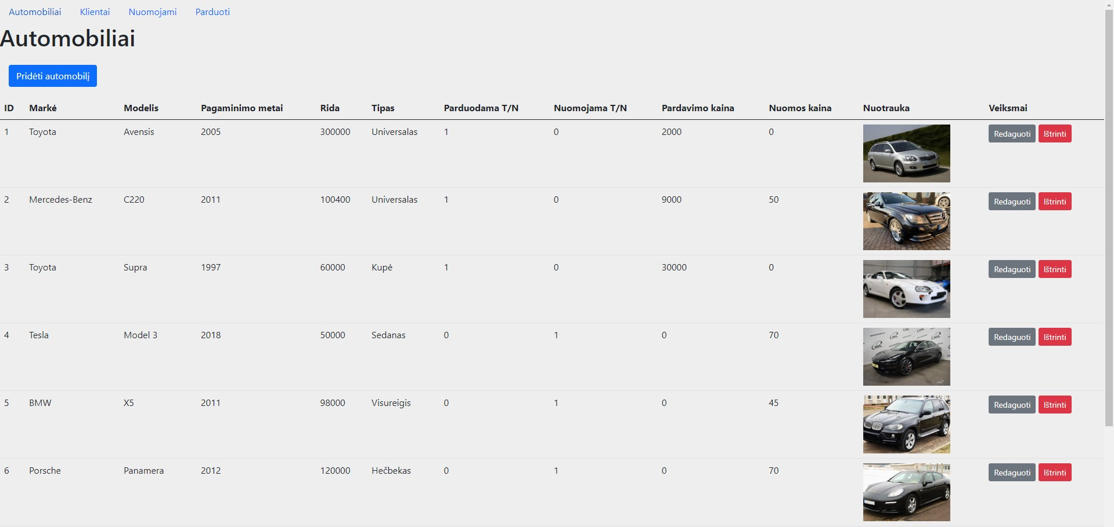
- Pagrindinis sistemos administratoriaus langas
Šiame paveiksle matomi sistemos administratoriui prieinami automobilių duomenys ir funkcijos, tai – automobilio pridėjimas į duomenų bazę, redagavimas ir ištrynimas. Paspaudus redagavimo mygtuką, vartotojos nusiunčiamas į kitą puslapį, kuriame yra automobilio forma, ten galima suvesti naujus duomenis ir juos išsaugoti (28 pav.).
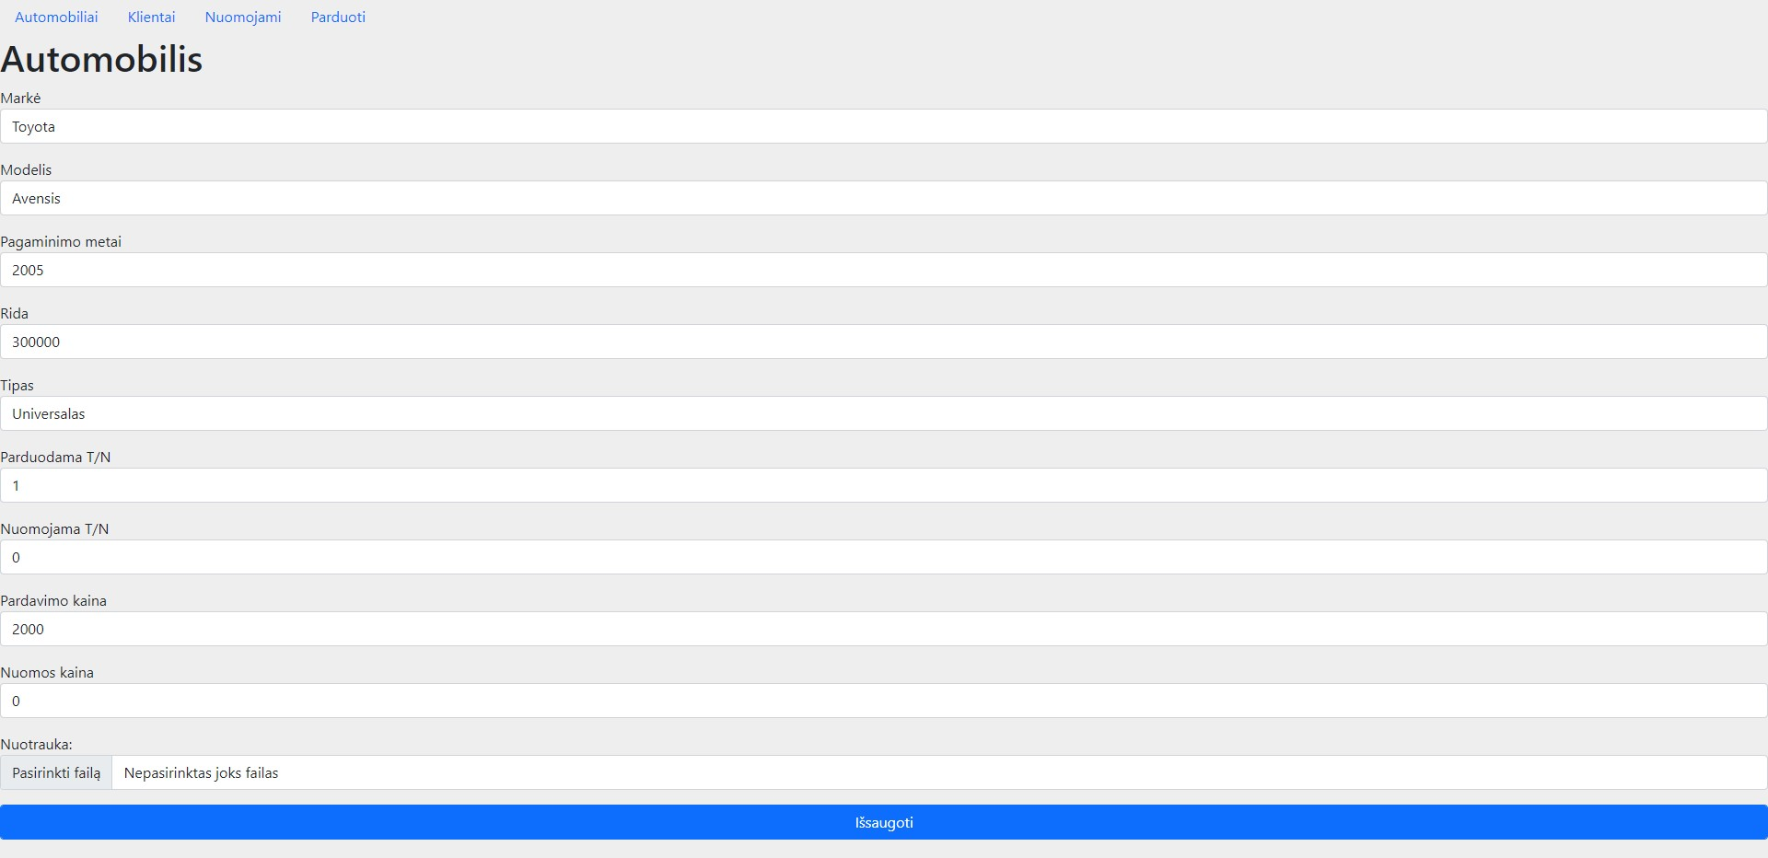
- Automobilio redagavimo langas
  - Instaliavimo vadovas
    - Reikalavimai techninei įrangai
Rekomenduojama naudoti populiariausias bei atnaujintas internetines naršykles tokias kaip Chrome, Firefox, Microsoft Edge, Opera ir kitas.
    - Reikalavimai programinei įrangai
Programinė įranga turi palaikyti nurodytas internetines naršykles, tai gali būti Windows 7, Windows 10, Windows 11, MacOS ir kitos.
  - Administravimo vadovas
Norint pridėti naujus, kliento automobilio arba užsakymo duomenis pirmiausia reikia atsidaryti norimą pogrupį, tuomet spausti mėlyną pridėjimo mygtuką, kuris atidaro formą. Ją užpildžius reikia spausti išsaugojimo mygtuką. Norint redaguoti duomenis reikia pasirinkti eilutę ir joje spausti pilką redagavimo mygtuką, atsidarius formai, ją užpildyti ir spausti išsaugojimo mygtuką. Norint ištrinti duomenis, reikia pasirinkti eilutę ir spausti raudoną mygtuką, tuomet patvirtinti pasirinkimą iššokusiame lange.
IŠVADOS
UML modelių sudarymui ir braižymui buvo pasinaudota šiuolaikinėmis priemonėmis:
- Microsoft Office Visio;
- MagicDraw UML;
Ataskaitai parengti naudojamas Microsoft Office 2003 programų paketas.
Atlikus šį projektinį darbą, pasidarė aišku, kad analitiko darbas yra sudėtingas ir reikalaujantis kruopštumo bei įsigilinimo į esamą situaciją. Projektinio darbo metu išplėstos žinios apie PHP, HTML, CSS, Javascript programavimo kalbas. Nemažai sužinota apie UML diagramas.
Projektinio darbo metu buvo atliktas automobilių pardavimo ir nuomos sistemos projektavimas ir realizacija. Sukurta duomenų bazė, vartotojo ir sistemos administratoriaus sąsaja, kuri leidžia vartotojams pateikti užsakymus, o sistemos administratoriams redaguoti duomenis. Sistemą galima plėsti įvairiapusiškai. Galima pridėti registracijos funkciją, autentifikavimą sistemos administratoriams, pridėti papildomą lentelę vartotojų, kurie nori susisiekti su asistentais, duomenims, pridėti rūšiavimo funkciją automobiliams.
- Sukurta duomenų bazė pasinaudojant phpMyAdmin.
- Sukurta administravimo sąsaja pagal duomenų bazę.
- Sukurta vartotojo sąsaja.
- Išmokta brėžti įvairias UML diagramas.
- Susipažinta su programų sistemų inžinerijos dokumentacija.
LITERATŪRA
- BARONAS, Romas. Duomenų bazių sistemos. Vilnius: TEV, 2002, 126 p. ISBN 9955-491-24-8.
- BOOCH, Grady; RUMBO, James; and JACOBSON, Ivar. The Unified Modeling Language. User Guide. New York: Addison-Wesley, First Edition, 1999, 512 p. ISBN 0-201-57168-4.
- ČAPLINSKAS, Albertas. Programų sistemų inžinerijos pagrindai (I dalis). Vilnius: Matematikos ir informatikos institutas, 1996, 294 p. ISBN 9986-680-04-2.
- ČAPLINSKAS, Albertas. Programų sistemų inžinerijos pagrindai (II dalis). Vilnius: Matematikos ir informatikos institutas, 1998, 276 p. ISBN 9986-680-08-5.
- ERIKSSON, Hans-Erik; et al. UML 2 Toolkit. Indianapolis: Wiley Publishing, 2004, 511 p. ISBN 0-471-46361-2.
- HAY, David C. Requirements Analysis: From Business Views to Architecture. New York: Prentice Hall PTR, 2003, 458 p. ISBN 0-13-028228-6.
- ROBERTSON, Suzanne; and ROBERTSON, James. Mastering the Requirements Process. New York: Addison-Wesley, 2nd edition, 2006, 560 p. ISBN 0-321-41949-9.
- SOMMERVILLE, Ian. Software Engineering. New York: Addison Wesley, 8th edition, 2006, 864 p. ISBN 0321313798.
- МАЦЯШЕК, Лешек А. Анализ требований и проектирование систем. Москва: Издательский дом „Вильямс“, 2002, 432 с. ISBN 5-7502-0240-2.

1 PRIEDAS
Panaudojimo atvejų diagramos žymėjimai (notacija)
Elemento grafinis žymėjimas | Elemento aprašymas
 | Aktorius.
 | Panaudojimo atvejis.
 | Paketas.
 | <<include>> ryšys.
 | <<extend>> ryšys.
 | Asociacija.
 | Posistemis (angl. Subsystem).
 | Apibendrinimo ryšys.
 | Priklausomybė.
 | Kooperacija rodo, kaip klasę ar klasifikatorių (panaudojimo atvejį) realizuoja kitų klasifikatorių aibė.
 | „Turėjimas savyje“ (toks ryšys reiškia, kad vienas elementas turi savyje kitą, pvz., klasė turi panaudojimo atvejį).
 | Skyriklis (atskiria diagramos dalis).
 | Sistemos ribos (angl. System boundary).
Veiklos panaudojimo atvejų stereotipų notacija
Pavadinimas | Aprašymas
<<Business worker>> | Veiklos darbuotojas – vidinis veiklos aktorius.
<<Business actor>> | Išorinis veiklos aktorius, t. y. klientas, pirkėjas, partneris ir pan.
<<Business use case>> | Veiklos panaudojimo atvejis – vaizduoja vidinius ar išorinius veiklos procesus, nebūtinai kompiuterizuotus.
Klasių diagramos notacija
Elemento grafinis žymėjimas | Elemento aprašymas
 | Klasė.
 | Klasė pagal šabloną – šis simbolis naudojamas kuriant klases pagal šablonus.
 | Interfeisas – klasifikatorius, kuris aprašo operacijų aibę.
 | Portas – klasės ar komponento prieigos taškas, kuriame prieinama interfeisų aibė.
 | Realizacijos ryšys – kai viena klasė ar kitas elementas realizuoja kitą.
 | Priklausomybė.
 | Apibendrinimas.
 | Agregavimas.
 | Ryšio klasės sujungimas su asociacija.
 | Daugiamatis ryšys.
 | Kooperacija – rodo sąveikaujančių objektų aibę.
 | Objektas – klasės egzempliorius.
 | Objektų ryšys.
 | Stereotipas.
Sekų diagramos notacija
Elemento grafinis žymėjimas | Elemento aprašymas
 | Pasirinkus šį įrankį, perkeliant pranešimą visi susiję pranešimai perkeliami kartu.
 | Klasės egzempliorius – objektas, turintis identifikatorių, atributų reikšmes, unikalų vardą, būseną ir klasę − identifikatoriaus tipą. Punktyras vaizduoja objekto gyvavimo liniją.
 | Sąveikos naudojimas – galima sukurti nuorodą į sekos, bendradarbiavimo ar laiko diagramas.
 | Fragmentas – atskira sekų diagramos dalis.
 | Sinchroninis neinterpretuojamas pranešimas.
 | Pranešimas sau.
 | Įstrižas pranešimas, rodantis, kad tarp pranešimo siuntimo ir gavimo momentų yra reikšmingas laiko intervalas.
 | Lygiagreti gyvavimo linija.
 | Rekursiniai pranešimai.
Bendravimo diagramos notacija
Elemento grafinis žymėjimas | Elemento aprašymas
 | Aktyvus objektas (angl. active object).
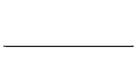 | Ryšys (angl. link).
 | Refleksinis ryšys.
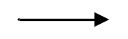 | Procedūros iškvietimas.
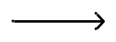 | Asinchroninis pranešimas. Šiuo atveju klientas perduoda asinchroninį pranešimą ir tęsia vykdyti savo veiklą nelaukdamas atsakymo.
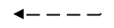 | Išėjimas iš procedūros iškvietimo.
Būsenų diagramos notacija
Elemento grafinis žymėjimas | Elemento aprašymas
 | Būsena ir kompozicinė būsena (trikampis reiškia, kad šis simbolis turi išskleidžiamą meniu, kuriame yra keli simbolio variantai, šiuo atveju – lygiagreti, sub-mašinos būsena ir kompozicinė būsena).
 | Lygiagreti būsena.
 | Veiksmo būsena.
 | Sub-mašinos būsena (kitos būsenų mašinos iškvietimas).
 | Sprendimo taškas.
 | Pradžios taškas.
 | Pabaigos taškas.
 | Nuoroda į jungimo tašką submašinos būsenoje.
 | Išėjimo taškas.
 | Įėjimo taškas.
 | Sinchronizavimo taškas.
 | Istoriją išsauganti būsena.
 | Gilią istoriją išsauganti būsena.
 | Perėjimų jungimo taškas.
 | Sinchronizavimo juosta (yra vertikali ir horizontali).
 | Perėjimas.
 | Perėjimas į tą pačią būseną.
Veiklos diagramos notacija
Elemento grafinis žymėjimas | Elemento aprašymas
 | Veiksmas. Paspaudus daugtaškį, galima pasirinkti operacijos kvietimo veiksmą (angl. Operation Call Action) arba neinterpretuojamą veiksmą (angl. Opaque Action), kuriam nurodomas tik vardas. Pasirinkus Any Action, pateikiamas visų veiksmų tipų sąrašas.
 | Objektų srautas. Paspaudus daugtaškį, galima pasirinkti duomenų saugyklą (angl. Data Store), išplėtimo regiono įėjimą (Input Expansion Region), išplėtimo regiono išėjimą (angl. Output Expansion Region), arba veiklos parametrą (angl. Activity Parameter Node).
 | Objektų srautas.
 | Valdymo srautas.
 | Pranešimo siuntimo veiksmas.
 | Pranešimo priėmimo veiksmas.
 | Laiko įvykis.
 | Sprendimo taškas.
 | Pradžios taškas.
 | Pabaigos taškas.
 | Valdymo srauto pabaiga. Tai reiškia, kad viena veiklos diagramos šaka pasibaigia, tačiau kitos veiklos gali vykti.
 | Sinchronizavimo juosta (yra vertikali ir horizontali).
 | Klaidos įvykis.
 | Nutraukiama veikla (veiklų grupė, kuri nutraukiama, įvykus klaidai).
 | Struktūrinė veikla – tokia veikla, kuri įvykdoma nuo pradžios iki galo. Ji pradedama vykdyti, gavus įėjimo duomenis, o jai pasibaigus, gaunami išėjimo duomenys.
 | Išplėtimo regionas – šio regiono veiklos vykdomos kiekvienam įėjimo aibės elementui.
 | Sąlyginė veikla (dar yra ciklo veikla ir seka).
 | Išėjimo pinas (yra ir įėjimo).
 | Juostos (yra vertikalios ir horizontalios).

